

B
Ộ

KHOA H
Ọ
C VÀ CÔNG NGH
Ệ

H
Ọ
C VI
Ệ
N CÔNG NGH
Ệ

BƯU CHÍNH VI
Ễ
N THÔNG

-----



&



-----

BÀI T
Ậ
P TI
Ể
U LU
Ậ
N

2

PHƯƠNG PHÁP NGHIÊN C
Ứ
U VÀ

VI
Ế
T BÁO CÁO KHOA H
Ọ
C

Gi
ả
ng viên:

PGS.
TS.
Lê H
ữ
u L
ậ
p

Nghiên c
ứ
u sinh:

Ngô Văn Quy
ề
n

Chuyên ngành:

H
ệ

th
ố
ng thông tin

Mã s
ố
:

9.48.01.04

Hà N
ộ
i, 2026

Nhận xét của giảng viên chấm bài:
.......................................................................................................................
.......................................................................................................................
.......................................................................................................................
.......................................................................................................................
.......................................................................................................................
.......................................................................................................................
.......................................................................................................................
.......................................................................................................................
.......................................................................................................................
.......................................................................................................................
.......................................................................................................................
.......................................................................................................................
.......................................................................................................................
.......................................................................................................................
.......................................................................................................................
.......................................................................................................................
.......................................................................................................................
.......................................................................................................................
.......................................................................................................................
.......................................................................................................................
Điểm số: ......................................
Điểm chữ: ...................................................................................................
Giảng viên (ký và ghi rõ họ tên): .................................................................
LỜI CẢM ƠN
[Viết lời cảm ơn ngắn gọn dựa trên sự hỗ trợ thực tế của giảng viên, đơn vị và người tham gia. Không dùng tên người hướng dẫn hoặc thành viên của các bài mẫu.]

MỤC LỤC
CHƯƠNG I GIỚI THIỆU 1
1.1 Bối cảnh và động lực 1
1.2 Vấn đề nghiên cứu 1
1.3 Mục tiêu và câu hỏi đánh giá 1
1.4 Phạm vi Scope 2
1.5 Đóng góp và tổ chức báo cáo 2
CHƯƠNG II CƠ SỞ VÀ NGHIÊN CỨU LIÊN QUAN 3
2.1 Kiến thức nền 3
2.2 Giải pháp liên quan 3
2.3 Nhận xét và hướng tiếp cận 4
CHƯƠNG III ĐỊNH NGHĨA BÀI TOÁN 5
3.1 Mô hình hệ thống và giả định 5
3.2 Đầu vào và đầu ra 5
3.3 Ràng buộc và bất biến 6
3.4 Yêu cầu hệ thống 7
CHƯƠNG IV GIẢI PHÁP ĐỀ XUẤT 9
4.1 Ý tưởng và quyết định thiết kế 9
4.2 Kiến trúc hệ thống 11
4.3 Thuật toán nhận đáp án 14
4.4 Thiết kế giao tiếp mạng 16
CHƯƠNG V HIỆN THỰC HỆ THỐNG 21
5.1 Module và lớp quan trọng 21
5.2 Cấu trúc dữ liệu 22
5.3 Cơ chế đồng thời 24
5.4 Lưu trữ và tính nhất quán (Persistence and Consistency) 25
5.5 Thành phần mạng và dịch vụ ngoài 27
CHƯƠNG VI THIẾT LẬP VÀ KẾT QUẢ THỰC NGHIỆM 29
6.1 Thiết lập thực nghiệm 29
6.2 Biến đo và phương pháp 30
6.3 Ca kiểm thử và kịch bản 30
6.4 Kết quả hiệu năng ứng dụng 32
6.5 Kết quả kiểm thử tích hợp và giao diện 33
6.6 Đối chứng polling và WebSocket push 37
6.7 Tổng hợp bằng chứng theo câu hỏi đánh giá 39
CHƯƠNG VII THẢO LUẬN VÀ ĐÓNG GÓP 39
7.1 Diễn giải kết quả theo câu hỏi đánh giá 39
7.2 Tính mới và đóng góp 40
7.3 Ưu điểm và đánh đổi 41
7.4 Hạn chế 42
7.5 Hướng phát triển 42
CHƯƠNG VIII KẾT LUẬN 43
TÀI LIỆU THAM KHẢO REFERENCES 44
PHỤ LỤC APPENDICES 46

DANH MỤC KÝ HIỆU VÀ CHỮ VIẾT TẮT
Ký hiệu | Diễn giải
API | Application Programming Interface, giao diện lập trình ứng dụng
CSRF | Cross Site Request Forgery, giả mạo yêu cầu liên trang
HTTP | Hypertext Transfer Protocol
JSON | JavaScript Object Notation
P95 | Phân vị 95 của thời gian phản hồi
RP | Rank Points, điểm xếp hạng
SSE | Server Sent Events, luồng sự kiện từ server
TCP | Transmission Control Protocol
TLS | Transport Layer Security
WAL | Write Ahead Logging
WS | WebSocket

DANH MỤC BẢNG
Bảng 1: So sánh các phương pháp và giải pháp liên quan 4
Bảng 2: Đặc tả đầu vào và đầu ra 6
Bảng 3: Yêu cầu chức năng 7
Bảng 4: Yêu cầu phi chức năng 8
Bảng 5: Các quyết định thiết kế chính 9
Bảng 6: Ánh xạ bất biến với thành phần và cơ chế bảo vệ 12
Bảng 7: Luồng xử lý và lưu dữ liệu chính 13
Bảng 8: Các thông điệp và sự kiện tiêu biểu 17
Bảng 9: Các thành phần chính của hệ thống 21
Bảng 10: Các cơ chế phối hợp truy cập đồng thời 24
Bảng 6.1 Môi trường thực nghiệm ngày 01 tháng 11 năm 2026 29
Bảng 6.2 Ca kiểm thử bất biến và kết quả thực tế 30
Bảng 6.3 Các nhóm kịch bản đánh giá 32
Bảng 6.4 Kết quả HTTP /auth/me qua ba lần chạy 32
Bảng 6.5 Kết quả WebSocket get_rooms qua ba lần chạy 32
Bảng 6.6 Kết quả chạy lại các bộ kiểm thử trên mã hiện tại 33
Bảng 6.7 Các ca kiểm tra trình duyệt và kết quả 34
Bảng 6.8 Độ trễ nhận sự kiện của đối chứng cùng trạng thái 37
Bảng 6.9 Đối chứng tại 32 máy khách qua ba lần chạy 38
Bảng 6.10 Ánh xạ câu hỏi đánh giá với bằng chứng 39
Bảng 7.1 Đóng góp và bằng chứng kiểm chứng 40
Bảng A.1 Mẫu đặc tả trường của thông điệp race_answer 46
Bảng D.1 Các khóa cốt lõi phục vụ kiểm soát ghi lặp 47
Bảng F.1 Biểu mẫu ghi nhận nội dung chỉnh sửa 48

DANH MỤC HÌNH VẼ
Hình 1: Kiến trúc tổng thể hệ thống Vũ Môn Tranh Hùng 11
Hình 2: Các pha chính của Đường đua Kiến thức 15
Hình 3: Luồng ghi nhận một đáp án hợp lệ và chốt vòng khi đủ đáp án 19
Hình 4: Các cấu trúc chính và quan hệ tham chiếu trong Đường đua Kiến thức 24
Hình 6.1 P95 và thông lượng trung bình của ba lần đo ứng dụng 33
Hình 6.2 Phản hồi ôn tập và bộ đếm sau một đáp án (UI03) 35
Hình 6.3 Kết quả sau mười câu daily (UI04) 36
Hình 6.4 Thông báo thay phiên ở trình duyệt cũ (UI07–UI08) 37
Hình 6.5 Độ trễ nhận sự kiện trong đối chứng polling 100 ms và push 38

TÓM TẮT
Vũ Môn Tranh Hùng là trò chơi học tập nhiều người trên trình duyệt, sử dụng Java TCP Socket, HTTP, WebSocket, SSE và SQLite. Máy chủ quyết định trạng thái, thời hạn và điểm số; kiểm tra phiên, mã trận, token câu hỏi và giao dịch để xử lý đáp án đồng thời, gửi lặp hoặc thay phiên.
Thực nghiệm ngày 01/11/2026 gồm 9.540 mẫu ứng dụng qua ba lần đo trên loopback, không ghi nhận phản hồi lỗi; bảy bộ kiểm thử đạt 1.459 điều kiện, cùng 14 ca bất biến và tám ca trình duyệt đạt yêu cầu. Tại 32 máy khách, P95 trung bình của HTTP /auth/me và WebSocket get_rooms lần lượt là 69,95 ms và 36,43 ms. Hai thao tác khác nghiệp vụ nên không dùng để so sánh trực tiếp giao thức.
Đóng góp chính là phối hợp xử lý trạng thái tại máy chủ, chống ghi nhận và quyết toán RP lặp, quản lý phiên gắn với kết nối và lưu bằng chứng kiểm chứng. Đối chứng polling–push chỉ đánh giá truyền trạng thái trong cấu hình đã đo; chưa xác định tải tối đa hoặc hiệu quả học tập.
Từ khóa Keywords
Trò chơi học tập nhiều người chơi; lập trình mạng Java; WebSocket; đồng bộ trạng thái; xử lý đồng thời; SQLite.

CHƯƠNG I
GIỚI THIỆU

Bối cảnh và động lực
Hỏi đáp kết hợp thi đấu giúp người học ôn tập và tương tác trên thiết bị riêng. Khi triển khai trực tuyến, độ trễ mạng làm các thiết bị nhận câu hỏi và gửi đáp án khác thời điểm. Hệ thống vì vậy cần đồng bộ trạng thái, quản lý thời hạn và tính điểm nhất quán tại máy chủ.
Nhóm xây dựng Vũ Môn Tranh Hùng để vận dụng lập trình mạng vào trò chơi học tập nhiều người. WebSocket truyền dữ liệu thời gian thực; máy chủ quản lý phòng, thời hạn, điểm số và phiên, đồng thời xử lý các thao tác đồng thời.

1.2 Vấn đề nghiên cứu
Máy chủ chỉ được nhận đáp án đúng câu hỏi, trong thời hạn và tính điểm một lần, kể cả khi gửi lặp. Khi mất kết nối hoặc đăng nhập trên thiết bị khác, phiên cũ phải mất quyền thao tác để tránh làm sai trạng thái và kết quả.
Vấn đề đặt ra: tổ chức giao tiếp, xử lý đồng thời và quản lý phiên như thế nào để giữ trạng thái trận đấu và kết quả nhất quán?

1.3 Mục tiêu và câu hỏi đánh giá
Mục tiêu là xây dựng trò chơi học tập nhiều người trên trình duyệt, đồng bộ trạng thái theo thời gian thực, kiểm soát thời hạn và ghi điểm nhất quán bằng xử lý phía máy chủ.
Ba câu hỏi đánh giá gồm:
RQ1: Tổ chức kiến trúc và giao tiếp thế nào để cập nhật trạng thái trận theo thời gian thực?
RQ2: Xử lý đáp án đồng thời, gửi trùng, sai câu hoặc quá hạn thế nào để ghi điểm nhất quán?
RQ3: Quản lý phiên và kết nối thế nào khi mất mạng hoặc đăng nhập cùng tài khoản trên thiết bị khác?

1.4 Phạm vi Scope
Hệ thống gồm tài khoản, phòng ôn luyện, Đường đua Kiến thức, ba trò chơi giải trí và trang quản trị. Báo cáo tập trung vào giao tiếp mạng, phiên, xử lý đáp án và lưu kết quả; chọn Đường đua làm điển hình vì có thời hạn và xét thứ tự ghi nhận đáp án đúng.
Phạm vi triển khai là một máy chủ; chưa đánh giá hiệu quả học tập, phân phối nhiều máy chủ hoặc số người chơi tối đa.

1.5 Đóng góp và tổ chức báo cáo
Ba đóng góp chính nhằm giữ trạng thái và kết quả nhất quán:
- Máy chủ quyết định trạng thái trận đấu, thời hạn trả lời và điểm số.
- Ràng buộc lưu trữ ngăn ghi trùng đáp án và điểm xếp hạng (RP).
- Quản lý phiên gắn với vòng đời kết nối để từ chối thao tác từ phiên hết hiệu lực.
Chương 2 trình bày cơ sở và giải pháp liên quan; Chương 3 định nghĩa bài toán; Chương 4–5 mô tả thiết kế và hiện thực; Chương 6 đánh giá thực nghiệm; Chương 7 thảo luận; Chương 8 kết luận.

CHƯƠNG II
CƠ SỞ VÀ NGHIÊN CỨU LIÊN QUAN

2.1 Kiến thức nền
HTTP phù hợp đăng nhập và truy vấn theo yêu cầu–phản hồi (Fielding et al., 2022). WebSocket giao tiếp hai chiều, có Ping/Pong kiểm tra kết nối (Fette & Melnikov, 2011). SSE đẩy sự kiện một chiều từ máy chủ tới trình duyệt (WHATWG, 2026).
Máy chủ giữ trạng thái chính thức và kiểm tra thao tác trong mô hình server-authoritative (Heroic Labs, n.d.). Phiên xác định quyền truy cập và phải bị vô hiệu hóa khi hết hiệu lực (OWASP Foundation, n.d.). Token câu hỏi chỉ nhận diện lượt, không thay thế xác thực phiên.
Cached thread pool tái sử dụng luồng rảnh và tạo luồng khi cần (Oracle, n.d.); cập nhật trạng thái chung vẫn phải được đồng bộ.
Idempotent nghĩa là yêu cầu lặp có cùng hiệu ứng dự kiến như thực hiện một lần (Fielding et al., 2022). Khóa duy nhất ngăn bản ghi trùng; transaction phối hợp COMMIT/ROLLBACK; WAL hỗ trợ đọc–ghi đồng thời nhưng chỉ một giao dịch ghi tại mỗi thời điểm (SQLite, 2026a, 2026b, 2026c).

2.2 Giải pháp liên quan
Kahoot tổ chức quiz trực tuyến trên thiết bị riêng, thường tính điểm theo độ chính xác và thời gian trả lời (Kahoot!, 2026a, 2026b).
Colyseus và Nakama hỗ trợ trò chơi nhiều người; Socket.IO cung cấp giao tiếp sự kiện. Báo cáo đối chiếu các cơ chế phòng, trạng thái và truyền thông điệp của những giải pháp này.
Phương pháp hoặc giải pháp | Khả năng chính | Hạn chế và đánh đổi
HTTP polling định kỳ | Truy vấn trạng thái theo chu kỳ | Chu kỳ dài làm chậm cập nhật; chu kỳ ngắn tăng số yêu cầu
SSE | Máy chủ đẩy sự kiện | Chỉ truyền một chiều từ máy chủ đến máy khách
WebSocket | Giao tiếp hai chiều | Không tự kiểm tra luật chơi hoặc chống tính điểm trùng
Kahoot | Tổ chức quiz trực tuyến, chấm điểm | Phiên trực tuyến cần kết nối Internet ổn định
Colyseus (n.d.) | Đồng bộ trạng thái phòng theo schema | Cần schema tương thích; cập nhật theo chu kỳ phát
Nakama (Heroic Labs, n.d.) | Kiểm tra đầu vào và thực thi luật tại máy chủ | Cần tự viết luật chơi; xử lý phải phù hợp tần suất vòng lặp
Socket.IO (Socket.IO, 2026a, 2026b) | Truyền sự kiện theo phòng | Cần cơ chế bổ sung để bảo đảm giao nhận khi gián đoạn
Bảng 1: So sánh các phương pháp và giải pháp liên quan
Hạn chế trong bảng dựa trên tài liệu và phân tích cơ chế, chưa được nhóm đo đối chứng.

2.3 Nhận xét và hướng tiếp cận
Các nền tảng đã hỗ trợ giao tiếp, phòng và đồng bộ. Bài toán của nhóm là phối hợp chúng với luật trả lời, thời hạn, phiên và lưu điểm.
Vũ Môn Tranh Hùng kết hợp WebSocket, xử lý tại máy chủ và ràng buộc lưu trữ trong Java; đóng góp ở cách tích hợp, không đề xuất giao thức mới hay khẳng định vượt trội hiệu năng.

CHƯƠNG III
ĐỊNH NGHĨA BÀI TOÁN

3.1 Mô hình hệ thống và giả định
Nhiều trình duyệt kết nối một tiến trình Java qua HTTP, WebSocket/TCP và SSE. Máy chủ xác thực bằng cookie, giữ phiên, phòng và hàng chờ trong bộ nhớ; SQLite lưu tài khoản, câu hỏi, lịch sử và kết quả.
Mô hình được xây dựng với các giả định sau:
- A1: Hệ thống hoạt động trên một máy chủ, không phân phối trạng thái giữa nhiều máy chủ.
- A2: Trình duyệt hỗ trợ JavaScript, cookie, WebSocket và EventSource.
- A3: Máy chủ có quyền đọc tệp tĩnh và đọc, ghi tệp cơ sở dữ liệu.
- A4: Độ trễ có thể khác nhau giữa các máy khách; kết nối có thể gián đoạn và đáp án có thể đến sau thời hạn.
- A5: Không giả định đồng hồ thiết bị đồng bộ; máy chủ kiểm tra thời hạn bằng thời gian khi xử lý đáp án.
- A6: TCP bảo đảm thứ tự byte trên từng kết nối, nhưng không bảo đảm thứ tự công bằng giữa các máy khách.
- A7: Dữ liệu do máy khách gửi cần được kiểm tra. Danh tính, thời hạn và điểm số do máy chủ xác định.
Khi dùng reverse proxy, TLS có thể kết thúc tại proxy trước khi chuyển tiếp HTTP/WebSocket vào máy chủ Java.

3.2 Đầu vào và đầu ra
Bảng mô tả nguồn dữ liệu, kênh xử lý và kết quả của các thao tác chính:
Thành phần | Nguồn | Kênh | Đầu vào | Đầu ra
Tài khoản | Máy khách | HTTP | Thông tin đăng nhập | Phiên đăng nhập và cookie, hoặc thông báo lỗi
Phòng và ghép trận | Máy khách | WebSocket | Chế độ chơi, cấu hình hoặc mã phòng | Thông tin phòng, mã trận và trạng thái chờ
Trả lời câu hỏi | Máy khách | WebSocket | matchId, questionToken, answer | Trạng thái ghi nhận đáp án hoặc thông báo từ chối
Kết thúc trận | Nội bộ máy chủ | Xử lý nội bộ; WebSocket gửi kết quả | Điểm số, trạng thái bỏ cuộc, chế độ và luật chơi được ghi lại khi bắt đầu trận | Kết quả, lịch sử và thay đổi RP trong chế độ RANKED
Phiên và kết nối | Máy khách và máy chủ | HTTP, WebSocket, SSE | Cookie phiên, yêu cầu đăng nhập mới và sự kiện kết nối | Cập nhật hiệu lực phiên, trạng thái kết nối và xử lý rời trận
Bảng 2: Đặc tả đầu vào và đầu ra
Máy chủ lấy danh tính từ phiên và thời gian tại bước kiểm tra. Yêu cầu bị từ chối nếu sai phiên, quyền, mã trận, token, pha, thời hạn, giá trị đáp án hoặc đã trả lời; nhiều nguyên nhân có thể dùng chung thông báo lỗi. RANKED là chế độ xếp hạng.

3.3 Ràng buộc và bất biến
Mỗi vòng Đường đua tương ứng một câu hỏi, với các bất biến:
- I1: Mỗi người chơi có tối đa một đáp án được ghi nhận cho mỗi vòng của một trận.
- I2: Đáp án chỉ được chấp nhận khi đúng mã trận, đúng token câu hỏi, trận đang ở pha nhận đáp án (QUESTION) và chưa hết thời hạn.
- I3: Với chế độ xếp hạng, mỗi cặp trận và tài khoản có tối đa một bản ghi điều chỉnh RP cuối trận.
- I4: Phiên bị đăng xuất, thay thế hoặc thu hồi không được thực hiện tiếp thao tác yêu cầu xác thực.
- I5: Trận bị gián đoạn khi máy chủ khởi động lại không được tự động ghi nhận chiến thắng hoặc trao RP.
Đối với thao tác trả lời, đặt:
- S: trạng thái nghiệp vụ của trận, gồm pha, câu hỏi hiện tại, đáp án đã ghi nhận và điểm số.
- m: thông điệp gồm matchId, questionToken và answer.
- t: thời điểm kiểm tra tại máy chủ.
- S′: trạng thái sau khi xử lý thông điệp.
Quy tắc chuyển trạng thái được diễn giải như sau:
- Nếu yêu cầu hợp lệ, S′ được xác định bằng phép update(S, m, t).
- Nếu yêu cầu không hợp lệ, máy chủ từ chối và yêu cầu đó không làm thay đổi trạng thái trận hoặc điểm số.
update ghi đáp án và trạng thái liên quan; điểm chỉ cập nhật khi chốt vòng. Yêu cầu hợp lệ phải đủ quyền, phiên còn hiệu lực (I4), thỏa I2, đáp án trong miền và chưa trả lời (I1).
Mô hình trên diễn giải xử lý đáp án; cơ chế bảo vệ các bất biến được trình bày ở Chương 4.

3.4 Yêu cầu hệ thống
Yêu cầu chức năng và phi chức năng được liên hệ với bất biến và câu hỏi đánh giá.
Bảng 3: Yêu cầu chức năng
Mã | Yêu cầu | Liên hệ
FR1 | Xác thực người dùng, tạo phiên và từ chối thao tác từ phiên đã bị vô hiệu hóa | I4, RQ3
FR2 | Cho phép tạo, tham gia, rời phòng và ghép trận theo chế độ chơi | Phạm vi chức năng
FR3 | Truyền trạng thái phòng và trận đấu đến các máy khách liên quan qua kết nối thời gian thực | RQ1
FR4 | Kiểm tra câu hỏi, token, thời hạn, giá trị đáp án và việc đã trả lời trước khi ghi nhận | I1, I2, RQ2
FR5 | Lưu lịch sử, kết quả và điều chỉnh RP cho chế độ xếp hạng, tránh ghi nhận trùng | I3, RQ2
FR6 | Cho phép quản trị viên quản lý nội dung và cấu hình trò chơi | Phạm vi chức năng
FR7 | Đánh dấu trận chưa hoàn thành là gián đoạn khi máy chủ khởi động lại, không tự trao chiến thắng hoặc RP | I5
Bảng 4: Yêu cầu phi chức năng
Mã | Yêu cầu | Liên hệ
NFR1 | Duy trì tính nhất quán của trạng thái và điểm số khi có thao tác đồng thời hoặc gửi lặp | I1–I3, RQ2
NFR2 | Hỗ trợ xác định nhóm nguyên nhân từ chối qua thông báo lỗi và tra cứu kết quả theo mã trận | RQ2, RQ3
NFR3 | Cookie phiên có thuộc tính HttpOnly để ngăn JavaScript đọc trực tiếp, sử dụng SameSite=Lax và được bổ sung Secure khi hệ thống cấu hình HTTPS. | I4, RQ3
Các yêu cầu là cơ sở đối chiếu thiết kế và hiện thực; chưa có ngưỡng nghiệm thu về độ trễ, thông lượng hoặc tải tối đa.

CHƯƠNG IV
GIẢI PHÁP ĐỀ XUẤT

4.1 Ý tưởng và quyết định thiết kế
Máy chủ quyết định trạng thái và kết quả. Mỗi thao tác được kiểm tra phiên, quyền và luật chơi trước khi ghi nhận, rồi phát cập nhật tới các máy khách liên quan.
HTTP xử lý tài khoản, truy vấn và tệp tĩnh; WebSocket truyền lệnh/trạng thái trận; SSE gửi thông báo. Trạng thái hoạt động nằm trong bộ nhớ, dữ liệu bền vững và RP nằm trong SQLite.
Bảng 5: Các quyết định thiết kế chính
Quyết định | Lý do | Phương án thay thế | Đánh đổi | Liên hệ
Máy chủ quyết định trạng thái và điểm số | Kiểm soát luật chơi, thời hạn và điều kiện chấp nhận đáp án | Máy khách tính trạng thái hoặc điểm rồi gửi máy chủ đối chiếu | Máy chủ chịu trách nhiệm xử lý; độ trễ mạng vẫn ảnh hưởng thứ tự ghi nhận | I1, I2; RQ1, RQ2
Phân chia HTTP, WebSocket và SSE theo chức năng | Chọn cơ chế phù hợp với truy vấn, tương tác hai chiều và thông báo một chiều | Dùng polling định kỳ hoặc tập trung trao đổi qua WebSocket | Cần quản lý và phối hợp nhiều kênh kết nối | RQ1
Giữ trạng thái trận trong bộ nhớ, lưu kết quả trong SQLite | Tách dữ liệu phục vụ trận đang diễn ra khỏi dữ liệu cần lưu lâu dài | Lưu toàn bộ trạng thái trận vào cơ sở dữ liệu | Trạng thái trong bộ nhớ không được giữ lại khi tiến trình dừng | I3, I5
Dùng synchronized cho các thao tác chuyển trạng thái dùng chung | Tránh nhiều luồng đồng thời sửa trạng thái trận | Hàng đợi sự kiện hoặc khóa riêng theo phòng | Các thao tác có thể phải chờ nhau | I1, I2; RQ2
Ghi đáp án vào SQLite trước khi cập nhật bộ nhớ | Không ghi nhận đáp án trong bộ nhớ khi thao tác lưu dữ liệu thất bại | Cập nhật bộ nhớ trước rồi lưu dữ liệu sau | Ghi cơ sở dữ liệu và cập nhật bộ nhớ vẫn là hai bước riêng biệt | I1, I3; RQ2
Tính điểm khi chốt vòng | Tổng hợp đáp án hợp lệ và thứ tự ghi nhận trước khi xác định điểm | Tính điểm ngay khi từng đáp án được ghi nhận | Người chơi nhận kết quả điểm ở bước chốt vòng | I1, I2; RQ2
Phối hợp hiệu lực phiên với vòng đời kết nối | Từ chối thao tác từ phiên bị vô hiệu hóa, kể cả khi kết nối cũ còn tồn tại | Chỉ kiểm tra phiên khi mở kết nối | Cần phối hợp xử lý phiên, kết nối và trạng thái người chơi | I4; RQ3
Đánh dấu trận chưa hoàn thành là gián đoạn khi khởi động lại | Không tự ghi nhận chiến thắng hoặc điều chỉnh RP cho trận chưa hoàn tất | Lưu đủ trạng thái để phục hồi trận và tiếp tục chơi | Trận đang diễn ra không được phục hồi để chơi tiếp | I5
Các phương án thay thế chỉ giải thích lựa chọn thiết kế, chưa được triển khai hoặc đo đối chứng để xác định hiệu năng tối ưu.
Thời hạn được xét khi máy chủ kiểm tra. Đáp án hợp lệ được lưu trước; điểm chỉ được tính khi chốt vòng.

4.2 Kiến trúc hệ thống
Kiến trúc máy khách–máy chủ gồm một tiến trình Java, phân chia logic thành mạng, phiên, trò chơi và truy cập dữ liệu; các thành phần không chạy độc lập trên nhiều máy chủ.

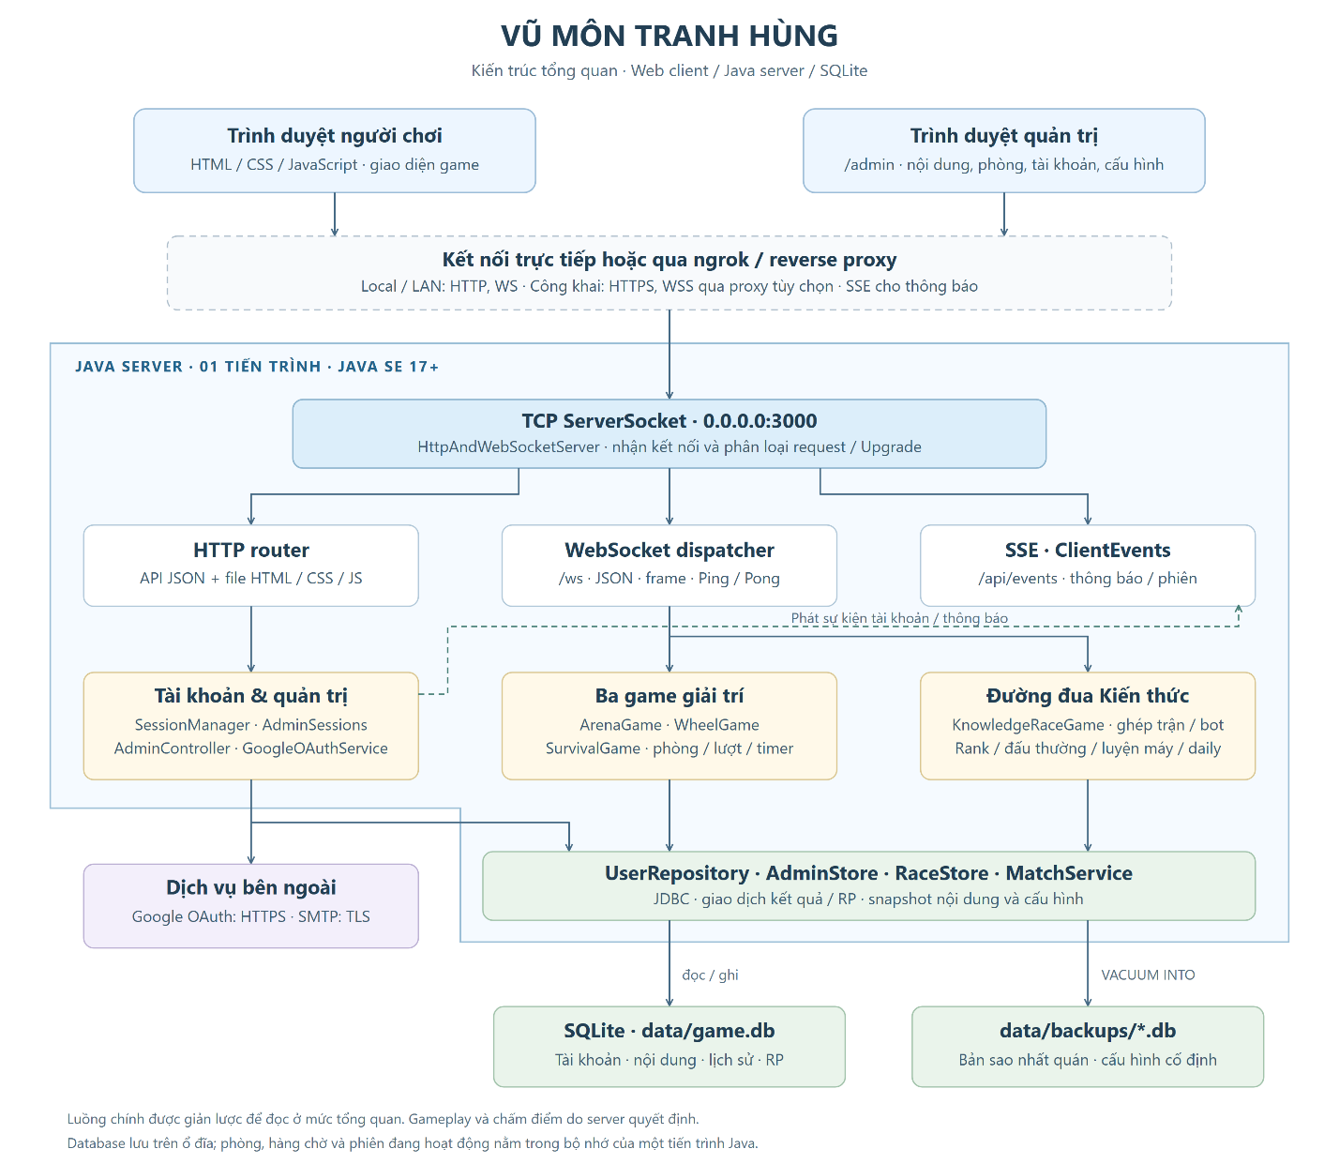
Hình 1: Kiến trúc tổng thể hệ thống Vũ Môn Tranh Hùng

4.2.1 Các thành phần chính
Tầng mạng gồm HttpAndWebSocketServer nhận TCP, xử lý HTTP và nâng cấp /ws; WebSocketClient ghi frame, hỗ trợ Ping/Pong; ClientEvents cung cấp SSE tại /api/events cho thông báo hệ thống và phiên.
SessionManager, AdminSessions và AdminController quản lý tài khoản, phiên người chơi/quản trị riêng và các API quản trị nội dung, phòng, cấu hình.
ArenaGame, WheelGame, SurvivalGame và KnowledgeRaceGame quản lý phòng, người chơi, lượt và chuyển trạng thái. Scheduler xử lý hết hạn, chuyển vòng và hành động bot.
UserRepository, AdminStore, RaceStore và MatchService truy cập SQLite. Google OAuth và SMTP là dịch vụ tùy chọn cho đăng nhập và email.

4.2.2 Trạng thái và mô hình luồng
Bộ nhớ giữ phiên, kết nối, phòng và hàng chờ; SQLite giữ tài khoản, nội dung, trận, vòng, đáp án và RP. Dữ liệu đã lưu chưa đủ để phục hồi trận đang chơi sau khi tiến trình dừng.
Cached thread pool cấp tác vụ cho từng kết nối TCP; WebSocket và SSE giữ tác vụ trong suốt thời gian kết nối.
Đường đua dùng scheduler đơn luồng gọi tick mỗi 250 ms; handle và tick đồng bộ trên cùng đối tượng. Heartbeat và thông báo có scheduler riêng.

4.2.3 Thành phần bảo vệ các bất biến
Bảng 6: Ánh xạ bất biến với thành phần và cơ chế bảo vệ
Bất biến | Thành phần chịu trách nhiệm | Cơ chế
I1 | KnowledgeRaceGame, RaceStore | Kiểm tra đáp án đã ghi nhận; khóa chính theo trận, vòng và người chơi ngăn bản ghi trùng
I2 | KnowledgeRaceGame | Kiểm tra mã trận, token, pha, giá trị đáp án và thời hạn tại bước xử lý
I3 | RaceStore | Giao dịch điều chỉnh RP, kiểm tra trạng thái kết thúc và khóa duy nhất theo trận, tài khoản
I4 | SessionManager, HttpAndWebSocketServer | Kiểm tra phiên trước khi định tuyến thao tác; vô hiệu hóa phiên cũ khi bị thay thế hoặc thu hồi
I5 | Main, MatchService, RaceStore | Khi khởi động, đánh dấu các trận chưa hoàn thành là gián đoạn; không tự trao chiến thắng hoặc RP
Bảng thể hiện trách nhiệm theo mã nguồn; kết quả kiểm thử được trình bày ở Chương 6.

4.2.4 Luồng dữ liệu
Bảng 7: Luồng xử lý và lưu dữ liệu chính
Dữ liệu | Nguồn và đường xử lý | Nơi lưu hoặc đích nhận
Phiên đăng nhập | Yêu cầu đăng nhập → xác thực → SessionManager | Phiên trong bộ nhớ; cookie được gửi về trình duyệt
Đáp án | Máy khách → WebSocket → kiểm tra phiên → KnowledgeRaceGame → RaceStore | Ghi vào race_answers trước khi cập nhật bộ nhớ
Trạng thái vòng | KnowledgeRaceGame và bộ lập lịch → chuyển trạng thái → tạo thông điệp | Trạng thái hoạt động trong bộ nhớ; thông tin vòng được lưu trong SQLite; cập nhật gửi đến người chơi
Kết quả và RP | Chốt vòng, kết thúc trận → RaceStore → giao dịch lưu kết quả | SQLite; kết quả gửi về máy khách
Nội dung và cấu hình | Trình duyệt quản trị → HTTP → AdminController → Store | SQLite; cung cấp dữ liệu cho các thành phần trò chơi
Thông báo | Thay đổi thông báo, bảo trì hoặc phiên → ClientEvents | Truyền đến trình duyệt qua SSE
Máy chủ kiểm tra, lưu đáp án rồi cập nhật bộ nhớ; chốt vòng mới tính điểm. Trình tự trao đổi thông điệp được mô tả tại mục 4.4.

4.3 Thuật toán nhận đáp án

4.3.1 Tiếp nhận đáp án
KnowledgeRaceGame đồng bộ handle và tick trên cùng đối tượng để tuần tự hóa lệnh và chuyển pha. Mọi phòng Đường đua dùng chung khóa này.
Đầu vào: kết nối máy khách, thông điệp race_answer gồm matchId, questionToken, answer; thời điểm máy chủ kiểm tra đáp án là t.
Các bước xử lý:
- Tầng định tuyến kiểm tra phiên và quyền thao tác. Nếu phiên không còn hiệu lực, thông điệp không được chuyển tới thành phần xử lý trận.
- Xác định phòng và người chơi tương ứng với kết nối.
- Kiểm tra pha QUESTION, điều kiện t < deadline, mã trận và token câu hỏi hiện tại.
- Kiểm tra chỉ số đáp án thuộc khoảng 0–3 và người chơi chưa có đáp án trong vòng.
- Nếu điều kiện không thỏa mãn, từ chối thao tác; không ghi thêm đáp án hoặc điểm số từ yêu cầu đó.
- Ghi đáp án vào bảng race_answers. Chỉ khi ghi thành công mới bổ sung đáp án vào room.answers và phát trạng thái.
- Nếu tất cả người chơi chưa bỏ cuộc đã trả lời, thực hiện chốt vòng. Nếu chưa đủ, tiếp tục chờ đáp án hoặc thời hạn.
Đầu ra: trạng thái đã cập nhật hoặc phản hồi từ chối thao tác.
Sai pha, thời hạn, mã trận hoặc token dùng chung race_error; đáp án ngoài miền và gửi trùng có thông báo riêng. Chưa có mã lỗi riêng cho mọi nguyên nhân.
Khóa chính (match_id, round_no, username) của race_answers cùng kiểm tra bộ nhớ bảo vệ I1. Ghi thất bại thì máy chủ báo lỗi, không thêm đáp án vào bộ nhớ.
Điều kiện t < deadline loại cả đáp án đúng tại hạn. handle và tick được tuần tự hóa; lấy khóa trước vẫn bị từ chối nếu lúc kiểm tra đã hết hạn.
Đáp án đúng đầu tiên được xét theo thứ tự máy chủ ghi nhận, chưa bù độ trễ mạng. Giữ khóa khi truy cập database có thể làm phòng khác chờ; ảnh hưởng này chưa được đo riêng.

4.3.2 Chốt vòng và ghi kết quả cuối trận
Chốt vòng khi mọi người chưa bỏ cuộc đã trả lời hoặc hết hạn. Quy tắc điểm:
- RANKED, CASUAL, BOT: đáp án đúng đầu tiên của người chưa bỏ cuộc được 3 điểm; các đáp án đúng sau được 2 điểm.
- Với DAILY: mỗi đáp án đúng nhận 2 điểm.
- Đáp án sai, người bỏ cuộc hoặc không có đáp án không được cộng điểm.
Giao dịch lưu điểm và đóng vòng phải thành công trước khi cập nhật điểm trong bộ nhớ và chuyển sang RESULT. Ghi đáp án và cộng điểm là hai bước riêng.
Lỗi chốt vòng chỉ hoàn tác giao dịch đó; đáp án đã lưu thành công trước đó vẫn có thể tồn tại. Lỗi được xử lý theo đường chạy tương ứng.
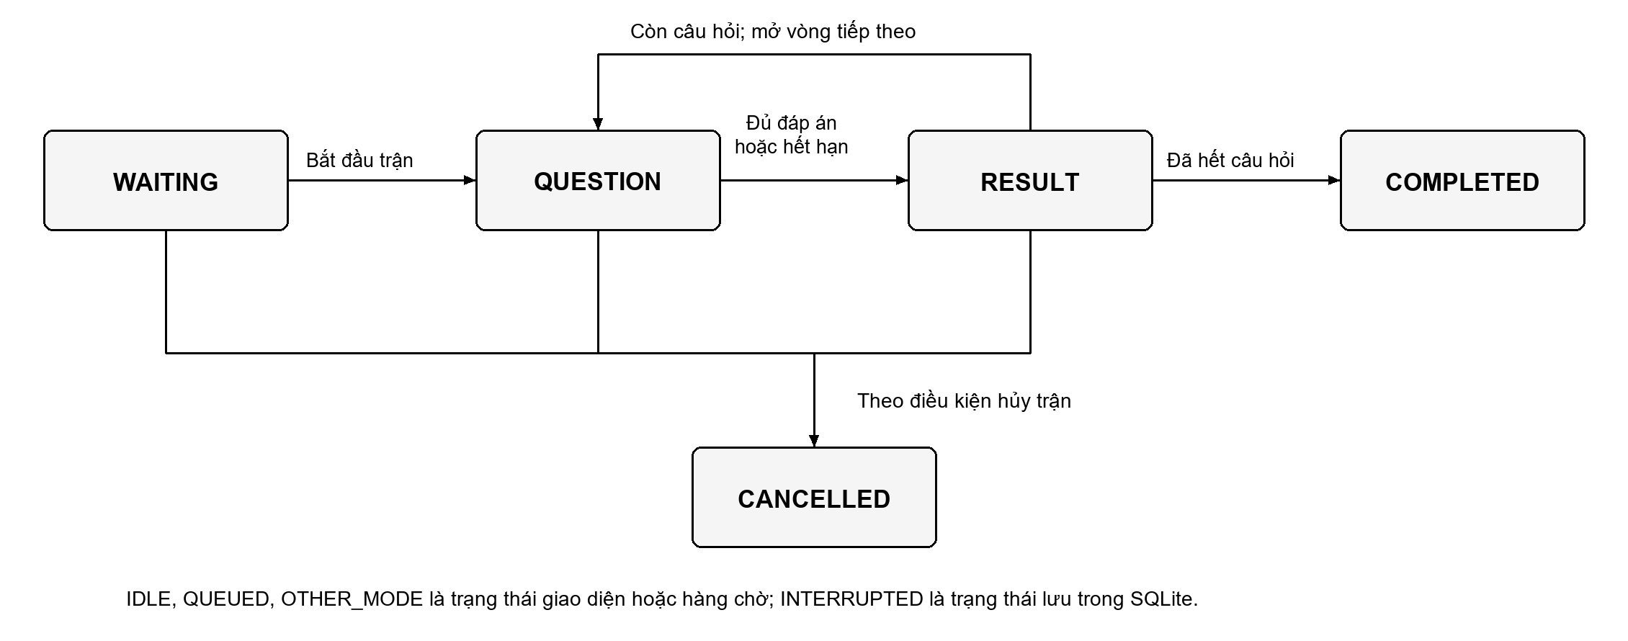
Hình 2: Các pha chính của Đường đua Kiến thức
Sau pha RESULT, máy chủ mở câu tiếp theo hoặc kết thúc trận. Khi kết thúc, RaceStore.finish thực hiện trong một giao dịch:
- Chuyển trạng thái lưu trữ từ ACTIVE sang COMPLETED bằng cập nhật có điều kiện.
- Lưu điểm, thứ hạng và kết quả của người chơi.
- Với RANKED, điều chỉnh RP và ghi rank_ledger.
- Hoàn tất giao dịch; sau đó cập nhật trạng thái trong bộ nhớ và phát kết quả.
Nếu đã quyết toán, phương thức đọc kết quả cũ thay vì cộng lại RP. Khóa chính rank_ledger (match_id, user_id) bổ sung bảo vệ I3.

4.3.3 Phối hợp phiên và kết nối
Khi tài khoản đăng nhập tại thiết bị khác, máy chủ thực hiện việc thay phiên dưới khóa phối hợp truy cập:
- Thông báo tới các kết nối cũ.
- Xử lý việc ngắt kết nối của người chơi trong các chế độ đang tham gia và đóng WebSocket cũ.
- Thay phiên đăng nhập bằng phiên mới.
Mỗi thông điệp WebSocket tiếp tục được kiểm tra phiên. Phiên bị thay thế, đăng xuất hoặc thu hồi mất quyền thao tác, bảo vệ I4.

4.3.4 Xử lý trận gián đoạn khi khởi động lại
Khi khởi động lại, phiên, phòng và hàng chờ không được phục hồi để chơi tiếp. Các trận ACTIVE/WAITING chuyển sang INTERRUPTED và giải phóng thông tin tham gia.
Các trận này không tự được chuyển thành chiến thắng hoặc tự trao RP, phù hợp với I5.

4.4 Thiết kế giao tiếp mạng

4.4.1 Kết nối và giao thức
Máy khách dùng HTTP cho tài khoản, tài nguyên và truy vấn; WebSocket cho trận; SSE cho thông báo ngoài phòng.
Sau đăng nhập, cookie session_id được gửi khi nâng cấp /ws. Máy chủ bắt tay bằng Sec-WebSocket-Accept; thông điệp là JSON UTF-8 trong text frame (Fette & Melnikov, 2011).
Máy chủ trả HTTP 101 trước khi xác thực ở tầng ứng dụng. Phiên sai nhận auth_error rồi bị đóng kết nối; thông điệp tiếp theo vẫn được kiểm tra phiên.
SSE /api/events dùng EventSource và text/event-stream, có vòng đời riêng với WebSocket trò chơi (WHATWG, 2026).
Bảng 8: Các thông điệp và sự kiện tiêu biểu
Thông điệp/sự kiện | Kênh và chiều | Dữ liệu hoặc ý nghĩa chính
get_rooms | WebSocket, máy khách → máy chủ | Yêu cầu danh sách phòng; nhận room_list
race_queue | WebSocket, máy khách → máy chủ | mode, useShield, useDouble; đăng ký ghép trận
race_resume | WebSocket, máy khách → máy chủ | mode; yêu cầu gắn lại kết nối với trạng thái còn được máy chủ giữ
race_answer | WebSocket, máy khách → máy chủ | matchId, questionToken, answer
race_state | WebSocket, máy chủ → máy khách | Trạng thái phòng, vòng, người chơi và kết quả
race_error | WebSocket, máy chủ → máy khách | message; thông báo thao tác không hợp lệ hoặc lỗi lưu dữ liệu
race_kicked | WebSocket, máy chủ → máy khách | reason, message; thông báo bị đưa khỏi phòng
auth_error | WebSocket, máy chủ → máy khách | Lỗi xác thực hoặc thông báo phiên bị thay thế/thu hồi, sau đó đóng kết nối
account_notice | SSE, máy chủ → máy khách | Thông báo liên quan tài khoản, gồm trường hợp phiên bị thay thế
Trong RANKED, useShield đưa RP âm về 0; useDouble nhân đôi RP dương khi kết thúc trận.
Trong phòng chơi, race_state chứa các trường như phase, mode, matchId, round, serverTime, deadline và players. Nội dung bổ sung phụ thuộc pha:
- QUESTION: câu hỏi, các lựa chọn, token và đáp án của chính người chơi nếu đã trả lời.
- RESULT: thêm solution, gồm đáp án đúng và lời giải.
- COMPLETED: kết quả cuối trận trong players[].result, gồm thay đổi RP khi áp dụng.
- CANCELLED: lý do hủy trận qua reason.
Kết quả cuối nằm trong race_state/COMPLETED, không có race_result riêng. IDLE, QUEUED, OTHER_MODE phục vụ giao diện/hàng chờ; INTERRUPTED là trạng thái lưu trữ.
Ví dụ định dạng yêu cầu trả lời:
{
"type": "race_answer",
"matchId": "<id-tran>",
"questionToken": "<token-cau>",
"answer": 1
}
answer = 1 là lựa chọn B; các chuỗi <...> phải thay bằng mã trận và token nhận từ máy chủ.
Ping, Pong và Close là các control frame của WebSocket, được xử lý riêng với thông điệp JSON của ứng dụng.

4.4.2 Luồng giao tiếp
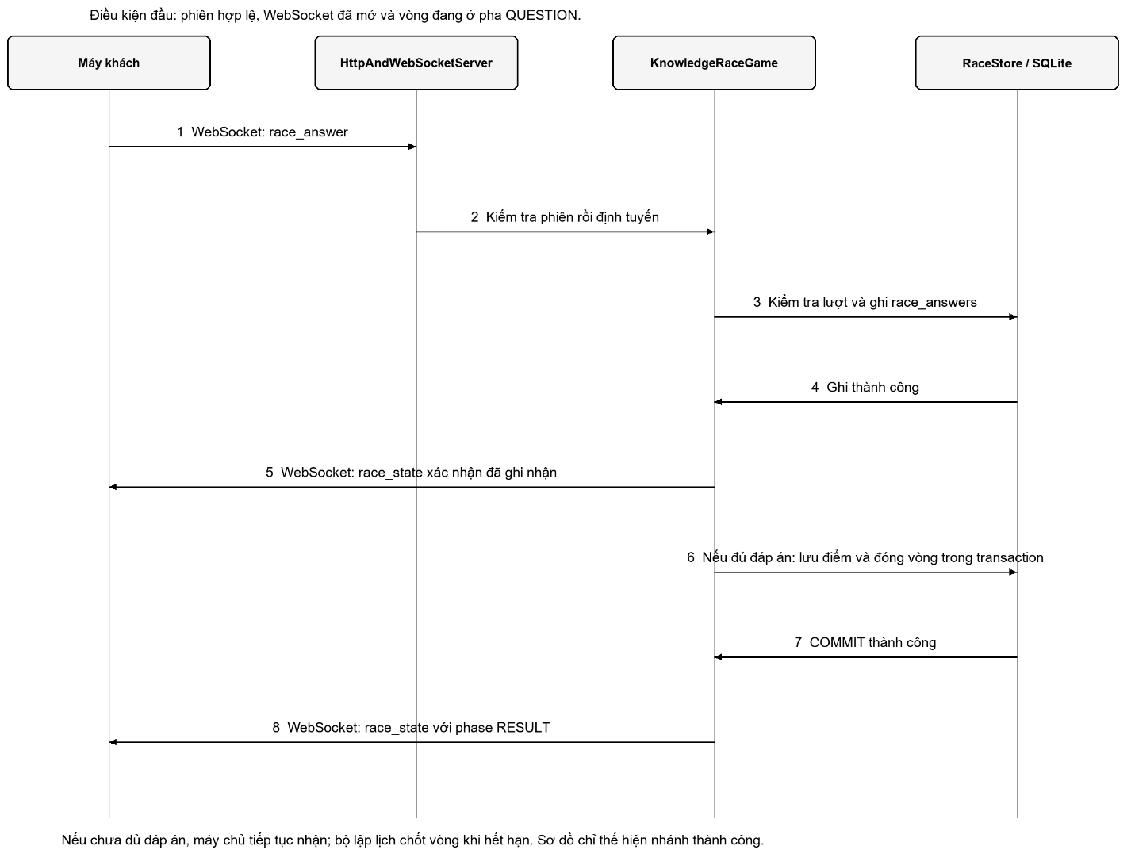
Hình 3: Luồng ghi nhận một đáp án hợp lệ và chốt vòng khi đủ đáp án
Luồng giao tiếp gồm các trường hợp chính:
Đáp án hợp lệ. Router kiểm tra phiên; KnowledgeRaceGame kiểm tra lượt, ghi qua RaceStore rồi cập nhật bộ nhớ và phát race_state. Khi đủ đáp án, máy chủ chốt vòng và phát RESULT.
Đáp án bị từ chối. Sai điều kiện hoặc gửi trùng nhận race_error, không ghi thêm đáp án hay điểm. Sai phiên bị chặn tại router và có thể đóng kết nối. Scheduler hoặc người chơi khác vẫn có thể làm trạng thái thay đổi độc lập.
Đăng nhập thay phiên. Máy chủ nhận HTTP, thông báo WebSocket/SSE tới thiết bị cũ, xử lý ngắt kết nối và cấp cookie mới. Phiên cũ mất quyền thao tác.
Kết thúc trận. Máy chủ lưu kết quả và RP trong giao dịch rồi phát race_state/COMPLETED. Ghi đáp án, chốt vòng và kết thúc trận là ba thao tác lưu trữ riêng.

4.4.3 Xử lý lỗi và mất kết nối
Xử lý lỗi. HTTP dùng 400 cho yêu cầu sai, 401 chưa xác thực, 403 thiếu quyền, 404 không tìm thấy và 429 vượt giới hạn.
WebSocket trả race_error cho lỗi nghiệp vụ, auth_error và đóng kết nối khi lỗi xác thực. JSON sai chủ yếu được ghi log; frame quá 1 MiB hoặc control frame quá 125 byte làm kết thúc kết nối.
Ghi đáp án thất bại thì không cập nhật bộ nhớ. Lỗi chốt vòng về sau không làm mất hiệu lực đáp án đã lưu trước đó.
Phát hiện mất kết nối. Heartbeat kiểm tra mỗi giây, gửi Ping sau khoảng 10 giây từ heartbeat hợp lệ và chờ Pong tối đa 20 giây. Pong phải khớp payload; JSON thường không thay thế Pong.
Quá hạn Pong, máy chủ đóng socket và xử lý ngắt kết nối. Đây là tham số cấu hình, chưa phải độ trễ phát hiện đo được hoặc giới hạn tối đa.
WebSocketClient dùng chung writeLock cho text frame và control frame để tránh các luồng ghi xen byte trên cùng kết nối.
Kết nối lại. Khi đóng kết nối ngoài thao tác rời trang, máy khách thử lại sau khoảng 1,5 giây và gửi race_resume. Khả năng tiếp tục tùy trạng thái còn giữ:
- Trong hàng chờ, mục mất kết nối được giữ khoảng 10 giây; trong phòng chờ, người chơi được giữ khoảng 30 giây trước khi bị loại.
- Trận RANKED/DAILY cho gắn lại kết nối nếu còn quyền tham gia; thời gian trận vẫn chạy khi mất mạng.
- Với trận CASUAL hoặc BOT đang chạy, mất kết nối được xử lý như bỏ cuộc; người chơi không được bảo đảm tiếp tục trận.
- Chủ động rời trận hoặc khởi động lại máy chủ không được xử lý như việc tạm mất kết nối để tiếp tục chơi.

CHƯƠNG V
HIỆN THỰC HỆ THỐNG

5.1 Module và lớp quan trọng
Mã nguồn chia thành máy chủ, nghiệp vụ, thành phần chung và giao diện. Bảng 9 liệt kê các thành phần chính.
Bảng 9: Các thành phần chính của hệ thống
Module | Lớp hoặc tài nguyên | Vai trò | Liên hệ
source/server | Main, HttpAndWebSocketServer | Khởi tạo hệ thống, nhận kết nối TCP, xử lý HTTP và định tuyến WebSocket | I4, I5
source/server | WebSocketClient | Đọc trạng thái kết nối, ghi frame, phối hợp gửi dữ liệu và quản lý heartbeat | Giao tiếp mạng
source/server | ClientEvents | Duy trì kết nối SSE, phát thông báo hệ thống và tài khoản | I4
source/server | SessionManager, AdminSessions | Quản lý riêng phiên người chơi và phiên quản trị | I4
source/server | AdminController | Xử lý chức năng quản trị, quyền truy cập và điều phối thao tác quản trị | Quản trị
source/server | GoogleOAuthService | Thực hiện luồng đăng nhập Google và lấy thông tin tài khoản | Xác thực
source/service | KnowledgeRaceGame | Quản lý hàng chờ, phòng, đáp án, điểm và chuyển pha Đường đua Kiến thức | I1, I2
source/service | ArenaGame, WheelGame, SurvivalGame | Hiện thực ba trò chơi giải trí | Phạm vi chức năng
source/service | DatabaseManager, UserRepository | Khởi tạo SQLite, cấu trúc dữ liệu tài khoản và thao tác truy cập tài khoản | Lưu trữ, xác thực
source/service | RaceStore, AdminStore | Lưu dữ liệu Đường đua, quản trị nội dung, giao dịch và sao lưu | I1, I3, I5
source/common | MatchService | Lưu lịch sử và kết quả của ba trò chơi giải trí | I5
source/common | RankRules, Question, JsonUtil, Env | Luật xếp hạng, mô hình câu hỏi, xử lý JSON và đọc cấu hình | Xử lý nghiệp vụ
source/common | SmtpTransport, PasswordResetMailer | Gửi thư phục vụ xác minh và khôi phục tài khoản | Dịch vụ ngoài
source/client | HTML, CSS, JavaScript và tài nguyên | Hiển thị giao diện; giao tiếp bằng Fetch, WebSocket và EventSource | Máy khách
Đây là các thư mục mã nguồn trong một tiến trình. RankRules tập trung tính RP, đồng hạng và chuyển bậc theo kết quả máy chủ.

5.2 Cấu trúc dữ liệu

5.2.1 Trạng thái Đường đua Kiến thức
KnowledgeRaceGame sử dụng các cấu trúc chính sau:
- LinkedHashMap: giữ thứ tự phòng, hàng chờ, người chơi và đáp án; hàng chờ theo thứ tự chèn, đáp án có thêm trường order.
- HashMap: ánh xạ tên người chơi tới phòng qua membership, giúp tìm phòng khi xử lý thao tác.
- HashSet: lưu danh sách người bị đưa khỏi phòng trong Room.kicked, phục vụ kiểm tra khi yêu cầu vào lại.
- List<Question>: giữ các câu hỏi được sử dụng trong trận.
Room giữ cấu hình, người chơi, đáp án, thời điểm mở, hạn và kết quả; phase gồm WAITING, QUESTION, RESULT, COMPLETED, CANCELLED.
Player giữ kết nối, điểm, số câu đúng và bỏ cuộc. Entry giữ chế độ, thời điểm ghép trận, rank và kết nối.
Answer là một record gồm:
- index: chỉ số đáp án được chọn.
- elapsed: số mili giây từ lúc mở vòng tới thời điểm máy chủ kiểm tra đáp án, được tính bằng max(0, now − opened).
- order: thứ tự ghi nhận, được xác định từ số đáp án đã có trong vòng cộng một.
Như vậy, elapsed và order được máy chủ xác định, không lấy từ đồng hồ hoặc thời điểm bấm của máy khách.
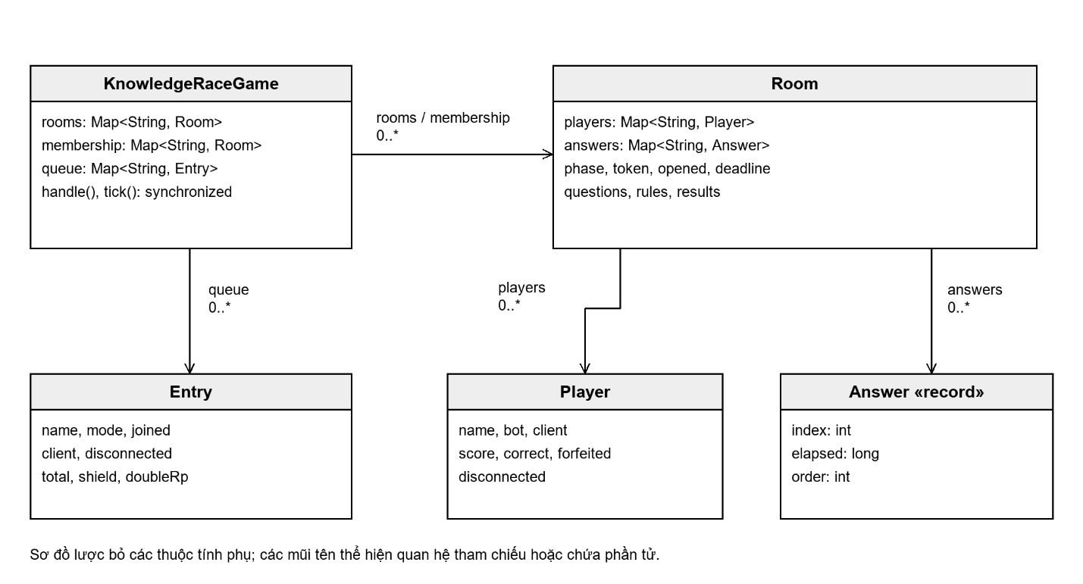
Hình 4: Các cấu trúc chính và quan hệ tham chiếu trong Đường đua Kiến thức
LinkedHashMap, HashMap và HashSet cần đồng bộ truy cập trạng thái chung theo mục 5.3.

5.2.2 Dữ liệu phiên
SessionManager dùng ConcurrentHashMap lưu phiên–người dùng và CSRF. Thay phiên cần duyệt theo tên người dùng để xóa phiên cũ; chưa có ánh xạ ngược riêng.
Thông báo kết thúc phiên được giữ tạm để thiết bị cũ biết nguyên nhân; thời hạn này không phải hạn tự động của phiên người chơi.
AdminSessions quản lý riêng phiên quản trị: hạn không hoạt động 30 phút, hạn tuyệt đối 8 giờ; không áp dụng cho phiên người chơi.

5.3 Cơ chế đồng thời
HttpAndWebSocketServer nhận kết nối bằng ServerSocket rồi giao cho Executors.newCachedThreadPool(), tái sử dụng hoặc tạo luồng khi cần (Oracle, n.d.).
WebSocket và SSE giữ luồng trong suốt kết nối. Tài nguyên vì vậy tăng theo số kết nối dài hạn; chưa đo được giới hạn phục vụ.
Bảng 10: Các cơ chế phối hợp truy cập đồng thời
Cơ chế | Phạm vi bảo vệ | Vai trò
ConcurrentHashMap và tập hợp đồng thời | Danh sách kết nối, ánh xạ kết nối–phiên và dữ liệu phiên | Hỗ trợ truy cập cấu trúc dùng chung từ nhiều luồng
playerAccessLock | Đăng nhập thay phiên, đăng ký kết nối WebSocket và định tuyến lệnh đã xác thực | Phối hợp quyền thao tác với vòng đời kết nối, hỗ trợ I4
synchronized của KnowledgeRaceGame | Các thao tác quản lý trạng thái Đường đua, gồm handle, tick và xử lý ngắt kết nối | Tuần tự hóa thay đổi trạng thái, hỗ trợ I1 và I2
writeLock của WebSocketClient | Ghi text frame và control frame trên một kết nối | Tránh các luồng ghi xen byte
heartbeatLock | Ping đang chờ, thời điểm gửi và Pong nhận được | Phối hợp kiểm tra heartbeat
Đồng bộ trên từng Subscriber | Ghi sự kiện và keepalive SSE | Tránh ghi chồng dữ liệu trên cùng luồng SSE
Scheduler đơn luồng gọi tick theo chu kỳ 250 ms; thời điểm thực thi thực tế phụ thuộc lập lịch.
Luồng lệnh lấy playerAccessLock trước khóa chung KnowledgeRaceGame. Database và phát trạng thái có thể diễn ra khi giữ khóa, làm thao tác khác chờ nếu lưu/gửi chậm.
Các khóa mô tả cách phối hợp hiện tại; chưa chứng minh không khóa chết hoặc bảo đảm mức tải cụ thể.

5.4 Lưu trữ và tính nhất quán (Persistence and Consistency)

5.4.1 Kết nối và ràng buộc dữ liệu
Hệ thống lưu dữ liệu trong SQLite tại data/game.db. DatabaseManager khởi tạo cơ sở dữ liệu và bật journal_mode=WAL, foreign_keys=ON cùng busy_timeout=5000.
DatabaseManager quản lý một kết nối; AdminStore.connect() và MatchService mở kết nối riêng. Hệ thống chưa có connection pool chuyên biệt.
WAL hỗ trợ đọc–ghi đồng thời nhưng SQLite chỉ có một giao dịch ghi tại mỗi thời điểm; nhiều kết nối không cho phép ghi song song tùy ý (SQLite, 2026b, 2026c).
Hai ràng buộc chính của Đường đua gồm:
- race_answers: khóa chính (match_id, round_no, username) ngăn lưu nhiều đáp án cho cùng người chơi trong một vòng, bảo vệ I1.
- rank_ledger: khóa chính (match_id, user_id) ngăn tạo nhiều bản ghi điều chỉnh RP cho cùng tài khoản trong một trận, bảo vệ I3.
race_answers định danh bằng username, rank_ledger bằng user_id; race_players liên kết cả hai với trận.
Gửi trùng thường bị chặn trong bộ nhớ. Nếu chèn vi phạm khóa hoặc lỗi SQL, máy chủ báo lỗi và không thêm vào room.answers.

5.4.2 Phạm vi giao dịch
Các thao tác lưu trữ được chia theo từng bước xử lý:
- Ghi đáp án: chèn một bản ghi vào race_answers; sau khi thành công mới bổ sung đáp án vào bộ nhớ.
- Chốt vòng: cập nhật điểm đáp án và đóng vòng trong một giao dịch, sau đó mới cập nhật điểm bộ nhớ.
- Kết thúc trận: cùng giao dịch cập nhật trạng thái, kết quả, RP/ledger, thẻ và giải phóng thông tin tham gia.
Giao dịch commit khi hoàn tất, rollback khi lỗi. Kết thúc trận chỉ cập nhật trạng thái ACTIVE; nếu đã xử lý thì đọc kết quả cũ, không trao RP lại.
MatchService lưu ba trò giải trí; RaceStore lưu Đường đua và RP. Giao dịch chỉ bao trùm từng bước, không bao trùm cả trận.

5.4.3 Khởi động lại và sao lưu
Khi khởi động, RaceStore.recoverInterrupted() đổi WAITING/ACTIVE thành INTERRUPTED, xóa thông tin tham gia và không tự trao RP (I5). MatchService cũng đánh dấu các trận giải trí gián đoạn.
Phòng, hàng chờ, phiên và kết nối trong bộ nhớ không được tái tạo để tiếp tục trận cũ.
Sao lưu dùng VACUUM INTO tạo ảnh chụp database nhất quán, tránh sao chép riêng tệp chính khi WAL còn dữ liệu (SQLite, 2025).

5.5 Thành phần mạng và dịch vụ ngoài

5.5.1 Nhận TCP và xử lý HTTP
Main đặt cổng 3000; HttpAndWebSocketServer nhận TCP tại 0.0.0.0:3000, đọc dòng yêu cầu/header và định tuyến tới API, tệp tĩnh hoặc nâng cấp WebSocket.
Cookie phiên có tên session_id, được cấu hình HttpOnly, SameSite=Lax và bổ sung Secure khi cấu hình địa chỉ HTTPS tương ứng.

5.5.2 Đọc và ghi WebSocket frame
Máy chủ tính Sec-WebSocket-Accept bằng SHA-1 và Base64 từ khóa do máy khách gửi cùng hằng số của giao thức, rồi trả phản hồi HTTP 101.
Bộ đọc lấy opcode, payload, masking key và giải mask bằng XOR. Độ dài hỗ trợ dạng trực tiếp, 16/64 bit; giới hạn frame 1 MiB, control frame 125 byte.
Text frame UTF-8 chuyển tới router JSON; Ping/Pong/Close xử lý riêng. Chưa ghép continuation frame nên chưa hỗ trợ đầy đủ thông điệp phân mảnh.
sendFrame ghi header/payload dưới writeLock. Heartbeat dùng các mốc 10 giây trước Ping, 20 giây chờ Pong, kiểm tra mỗi giây như mục 4.4.3.

5.5.3 Luồng SSE
ClientEvents duy trì các kết nối text/event-stream; mỗi sự kiện gồm event, data JSON và dòng trống kết thúc.
SSE gửi keepalive khoảng ba giây và kiểm tra phiên trong vòng phục vụ; phiên sai hoặc lỗi gửi làm đóng và bỏ kết nối. Scheduler kiểm tra thông báo mỗi năm giây.

5.5.4 Google OAuth và SMTP
GoogleOAuthService dùng Java HttpClient qua HTTPS để đổi mã và lấy hồ sơ; quản lý state, PKCE và yêu cầu chờ. Token nhà cung cấp chỉ dùng tại máy chủ.
SmtpTransport thiết lập TLS trực tiếp hoặc STARTTLS trước xác thực, kiểm tra hostname và đặt timeout kết nối/đọc.
Env đọc cấu hình dịch vụ; báo cáo chỉ nêu tên biến và vai trò, không công bố thông tin xác thực.

CHƯƠNG VI
THIẾT LẬP VÀ KẾT QUẢ THỰC NGHIỆM
Chương này đánh giá tính đúng đắn, hiệu năng thao tác mạng và đối chứng polling–push bằng các lần chạy mới trên mã nguồn được định danh; không cộng số liệu lịch sử.

6.1 Thiết lập thực nghiệm
Mỗi bộ/lần đo dùng database riêng, chạy tuần tự; trình duyệt kiểm tra sau benchmark. Máy khách và máy chủ cùng dùng một máy 16 luồng, nên tăng tải cũng tăng cạnh tranh tài nguyên. Nguồn điện, chế độ nguồn và ứng dụng nền chưa được kiểm soát đầy đủ.
run_experiments.ps1 biên dịch server, service, common và phục vụ source/client. Gói bằng chứng kèm dữ liệu, log, mã thử và mã băm; thời gian UTC trong JSON đổi sang giờ Việt Nam bằng cộng 7 giờ.

6.2 Biến đo và phương pháp
Hai workload độc lập là GET /auth/me có phiên và get_rooms → room_list trên WebSocket đã mở. Mỗi worker chỉ chờ một phản hồi; HTTP đóng socket nên tính cả kết nối TCP mới, WebSocket loại chi phí bắt tay. System.nanoTime đo từ gửi tới kiểm tra phản hồi, bỏ warm-up. Thông lượng là số thao tác thành công/thời gian batch. Mỗi lần có 3.180 mẫu, ba lần 9.540 mẫu. Đây là tải vòng kín, không phải trận 32 người.
Trung bình là trung bình cộng; P95 lấy phần tử ceil(0,95 × n) sau khi sắp tăng. Bảng báo trung bình ba lần của mean, P95 và thông lượng; khoảng P95 là min–max giữa các lần, không phải P95 gộp. analyze_results.py tính lại từ CSV để đối chiếu JSON.
Không dùng /auth/me và get_rooms để so sánh giao thức vì khác nghiệp vụ/payload. Đối chứng 6.6 đo từ công bố sự kiện tới khi client nhận chuỗi JSON, trước phân tích. Phản hồi thành công chưa chứng minh tải tối đa hay không mất dữ liệu trong mọi tình huống.

6.3 Ca kiểm thử và kịch bản
ReportInvariantTest chứa INV01–INV12; ReportSupplementTest chứa INV13–INV14. Phần lớn gọi trực tiếp nghiệp vụ/lưu trữ với đồng hồ tiêm; INV08 dùng 16 luồng, INV11 kiểm tra SessionManager. INV14 dùng HTTP và TCP/WebSocket thật: cookie cũ kèm frame đã mask nhận auth_error, không ghi đáp án. Các bộ tích hợp bổ sung rời trận, nối lại và heartbeat.
Bảng 6.2 Ca kiểm thử bất biến và kết quả thực tế
Mã | Bất biến | Thao tác và điều kiện | Kết quả quan sát
INV01 | I2 | Gửi mã trận sai | Từ chối, không có dòng đáp án; PASS
INV02 | I2 | Gửi token không khớp | Từ chối, không có dòng đáp án; PASS
INV03 | I2 | Gửi answer = 4 | Từ chối ngoài miền 0–3; PASS
INV04 | I1, I2 | Gửi lúc deadline − 1 ms | Ghi đúng một đáp án; PASS
INV05 | I1 | Gửi lại đáp án đã nhận | Từ chối, số dòng vẫn là 1; PASS
INV06 | I2 | Gửi đúng deadline | Từ chối, không ghi đáp án mới; PASS
INV07 | I2 | Dùng token vòng trước ở vòng 2 | Từ chối, vòng 2 chưa có đáp án; PASS
INV08 | I1 | 16 luồng tạo tải gửi cùng đáp án | Chỉ một dòng được lưu; PASS
INV09 | I1 | Chèn trùng trực tiếp qua RaceStore | Khóa chính từ chối dòng trùng; PASS
INV10 | I3 | Gọi finish thêm hai lần | RP giữ nguyên; vẫn 2 dòng ledger cho 2 người chơi; PASS
INV11 | I4 | Tạo phiên mới cùng tài khoản | Phiên và CSRF cũ mất hiệu lực; PASS
INV12 | I5 | Khôi phục khi có trận ACTIVE | Trạng thái INTERRUPTED; không thêm RP; PASS
INV13 | I2 | Đúng mã trận/token và còn hạn, gửi khi pha RESULT | race_error; 2 dòng đáp án giữ nguyên, điểm không đổi; PASS
INV14 | I4, I2 | Sau đăng nhập thay phiên, gửi cookie cũ kèm frame race_answer | auth_error; không thêm đáp án hoặc RP; PASS

Cả 14 ca đạt. INV13 tách điều kiện pha; INV14 kiểm tra chặn phiên cũ qua mạng thật. INV08 và INV09 kiểm chứng hai lớp chống trùng: đồng bộ nghiệp vụ và khóa chính. INV12 chỉ gọi thủ tục khôi phục, chưa thử dừng/khởi động toàn tiến trình. Log và expected/actual xem Phụ lục C.
Bảng 6.3 Các nhóm kịch bản đánh giá
Nhóm | Cách thực hiện | Nguồn minh chứng
T01 Mạng ứng dụng | HTTP/WS tại bốn mức tải, ba lần đo | network-1 đến network-3: CSV và JSON
T02 Tính nhất quán | INV01–INV10, INV12–INV13; luật và giao dịch | Hai log bất biến; RaceIntegrationTest.log
T03 Phiên và kết nối | INV11, INV14; thay phiên, rời trận, heartbeat và kết nối lại | ReportSupplementTest.log; lifecycle; connection notices
T04 Rank và backup | RP lớn, migration, backup bất biến và áp dụng cấu hình | RankBackupIntegrationTest.log
T05 Giao diện | Đăng nhập, ôn tập, daily 10 câu, review, mobile, thay phiên | browser-cases.json; ảnh ui-*.png
T06 Đối chứng truyền | Polling 100 ms và WS push, cùng JSON trạng thái | baseline-summary.json; baseline-samples.csv
T07 Ngoài phạm vi | LAN/WAN nhiều thiết bị, tải kéo dài, provider email/OAuth thật | Chưa thực hiện; không có số liệu để kết luận

6.4 Kết quả hiệu năng ứng dụng
Bảng 6.4 Kết quả HTTP /auth/me qua ba lần chạy
Máy khách | Số mẫu | Trung bình (ms) | P95 (ms) | Khoảng P95 (ms) | Thông lượng (thao tác/giây) | Lỗi
1 | 90 | 7,14 | 8,01 | 7,79–8,29 | 139,99 | 0
4 | 360 | 7,42 | 11,73 | 10,95–12,82 | 504,56 | 0
16 | 1.440 | 17,52 | 37,22 | 36,74–38,06 | 834,16 | 0
32 | 2.880 | 26,57 | 69,95 | 68,26–73,13 | 1.064,13 | 0

Bảng 6.5 Kết quả WebSocket get_rooms qua ba lần chạy
Máy khách | Số mẫu | Trung bình (ms) | P95 (ms) | Khoảng P95 (ms) | Thông lượng (thao tác/giây) | Lỗi
1 | 90 | 1,49 | 1,99 | 1,79–2,27 | 669,99 | 0
4 | 360 | 4,85 | 5,63 | 5,18–5,88 | 814,51 | 0
16 | 1.440 | 17,47 | 19,90 | 19,82–20,05 | 902,01 | 0
32 | 2.880 | 33,53 | 36,43 | 36,13–36,94 | 938,89 | 0

Số mẫu cộng ba lần; mean, P95 và thông lượng lấy trung bình theo lần. Cả 9.540 thao tác nhận phản hồi hợp lệ, không lỗi/timeout; CSV lưu độ trễ và trạng thái để tính lại.
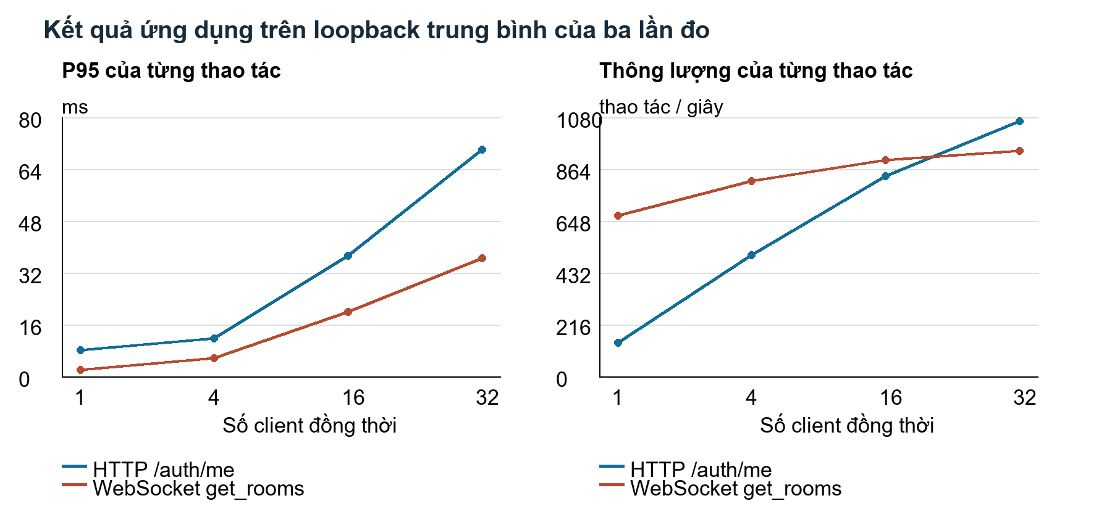
Hình 6.1 P95 và thông lượng trung bình của ba lần đo ứng dụng
Ở 32 máy khách, P95/thông lượng HTTP là 69,95 ms/1.064,13 thao tác/giây; WebSocket là 36,43 ms/938,89 thao tác/giây. Khác nghiệp vụ, payload và vòng đời kết nối nên không suy ra ưu thế giao thức. Tải vòng kín khiến thông lượng không tăng tuyến tính; chưa tách chi phí kết nối, database hoặc chờ khóa.

6.5 Kết quả kiểm thử tích hợp và giao diện
Bảng 6.6 Kết quả chạy lại các bộ kiểm thử trên mã hiện tại
Bộ kiểm thử | Số điều kiện kiểm tra | Thời gian s | Kết quả
ArenaRules | 574 | 14,13 | PASS
SurvivalRules | 46 | 31,49 | PASS
Portal | 35 | 1,01 | PASS
Race | 572 | 3,96 | PASS
RankBackup | 55 | 0,56 | PASS
PlayerLifecycle | 141 | 3,53 | PASS
ConnectionNotices | 36 | 33,41 | PASS
Tổng kiểm kê | 1.459 |  | PASS

Bảy bộ đều exit code 0 và PASS: bốn bộ trọng tâm có 804 điều kiện, ba bộ bổ trợ có 655, tổng 1.459 assertion. Đây là kiểm kê, có thể chồng lặp, không phải số ca độc lập hay độ bao phủ. Mười bốn ca bất biến và tám ca trình duyệt được báo riêng.
Bảng 6.7 Các ca kiểm tra trình duyệt và kết quả
Mã | Kiểm tra | Kết quả
UI01 | Đăng nhập và hiển thị đúng report_player | PASS
UI02 | Phòng học có 4 phương án | PASS
UI03 | Trả lời và nhận phản hồi; bộ đếm tăng lên 1 | PASS
UI04 | Daily đi qua 10 câu và đạt COMPLETED | PASS
UI05 | Mở ôn tập và hiển thị đủ 10 câu | PASS
UI06 | Trang chủ không tràn ngang ở viewport 390 px | PASS
UI07 | Đăng nhập lần hai thành công | PASS
UI08 | Phiên trình duyệt cũ không còn loggedIn | PASS

Tám ca Chrome dùng tài khoản thử, bao phủ ôn tập, daily và phiên; chưa thử Đường đua nhiều người qua giao diện. RaceIntegrationTest dùng bốn WebSocket thật, xác nhận cùng token và điểm 3 cho đáp án đúng đầu tiên, 2 cho ba đáp án sau. Ảnh chứng minh hiển thị; assertion/phản hồi kiểm chứng bất biến (Phụ lục C, E).
Kiểm tra di động chỉ xác nhận trang chủ không tràn ngang ở 390 × 844, chưa đại diện mọi chức năng/thiết bị. Ảnh bổ sung xem Phụ lục E.
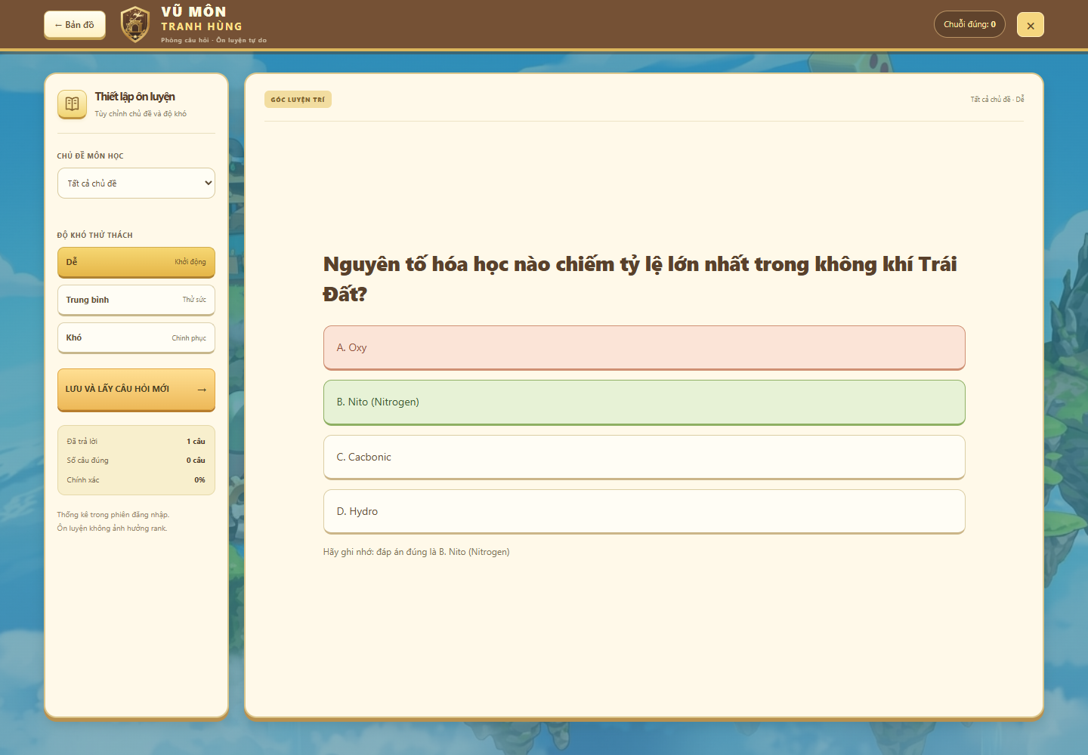
Hình 6.2 Phản hồi ôn tập và bộ đếm sau một đáp án (UI03)
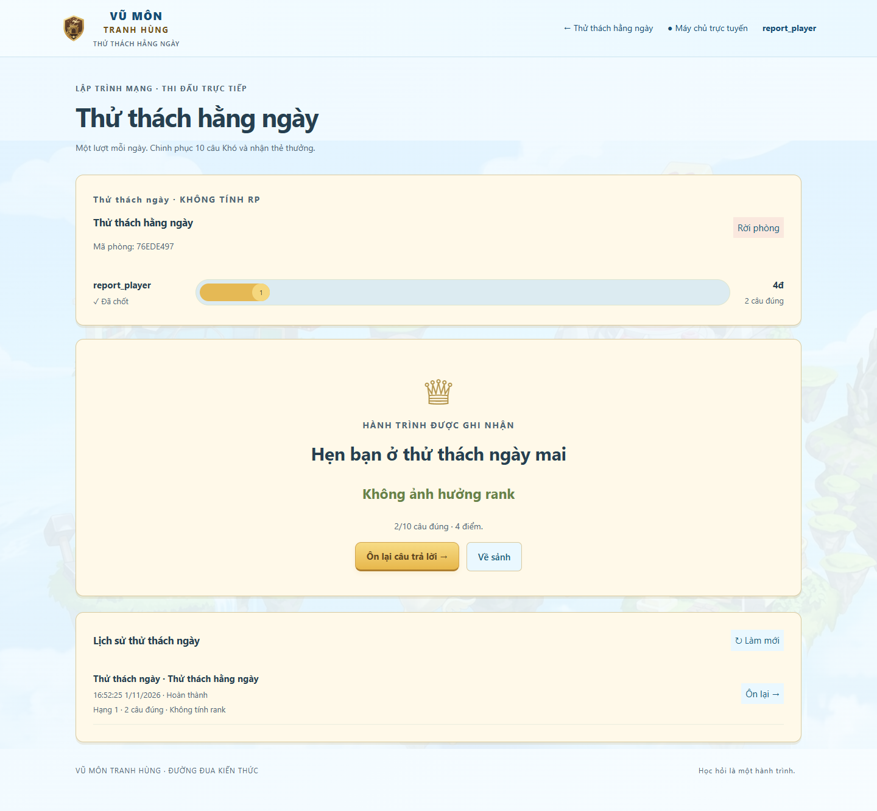
Hình 6.3 Kết quả sau mười câu daily (UI04)
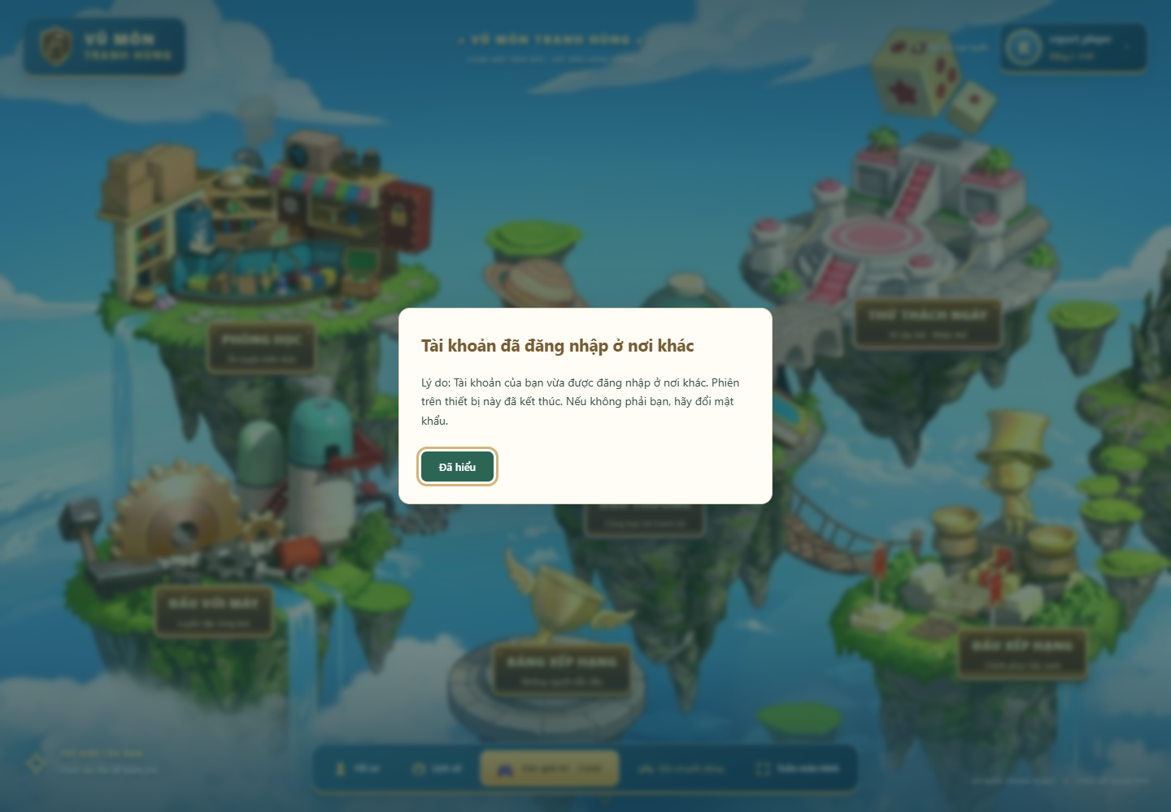
Hình 6.4 Thông báo thay phiên ở trình duyệt cũ (UI07–UI08)

6.6 Đối chứng polling và WebSocket push
TransportBaseline dùng ServerSocket thử riêng: cùng nguồn sinh JSON seq, publishedNs, phase, round, score; một nhánh polling GET /state mỗi 100 ms, một nhánh WebSocket push. Hai nhánh cùng payload logic, máy, tải và đồng hồ, chạy riêng; không gồm xác thực, database, luật quiz hay render.
Mỗi cấu hình có 2 sự kiện warm-up và 12 sự kiện đo, công bố cách 200/217/234 ms; polling lệch pha ban đầu, chờ một yêu cầu/lần và ngủ phần chu kỳ còn lại. Đảo thứ tự chạy hai nhánh ở lần 2. HTTP đóng kết nối, WebSocket giữ kết nối. Đo từ publishedNs tới lúc nhận chuỗi JSON, trước phân tích; payload không đệm độ dài cố định.
Bảng 6.8 Độ trễ nhận sự kiện của đối chứng cùng trạng thái
Máy khách | Số lượt¹ | TB poll (ms) | TB push (ms) | P95 poll (ms) | P95 push (ms) | Thiếu/lỗi
1 | 36 | 51,61 | 0,42 | 71,56 | 0,58 | 0 / 0
4 | 144 | 45,77 | 0,48 | 91,67 | 0,67 | 0 / 0
16 | 576 | 45,12 | 0,81 | 92,78 | 1,32 | 0 / 0
32 | 1.152 | 45,76 | 1,14 | 97,82 | 2,00 | 0 / 0

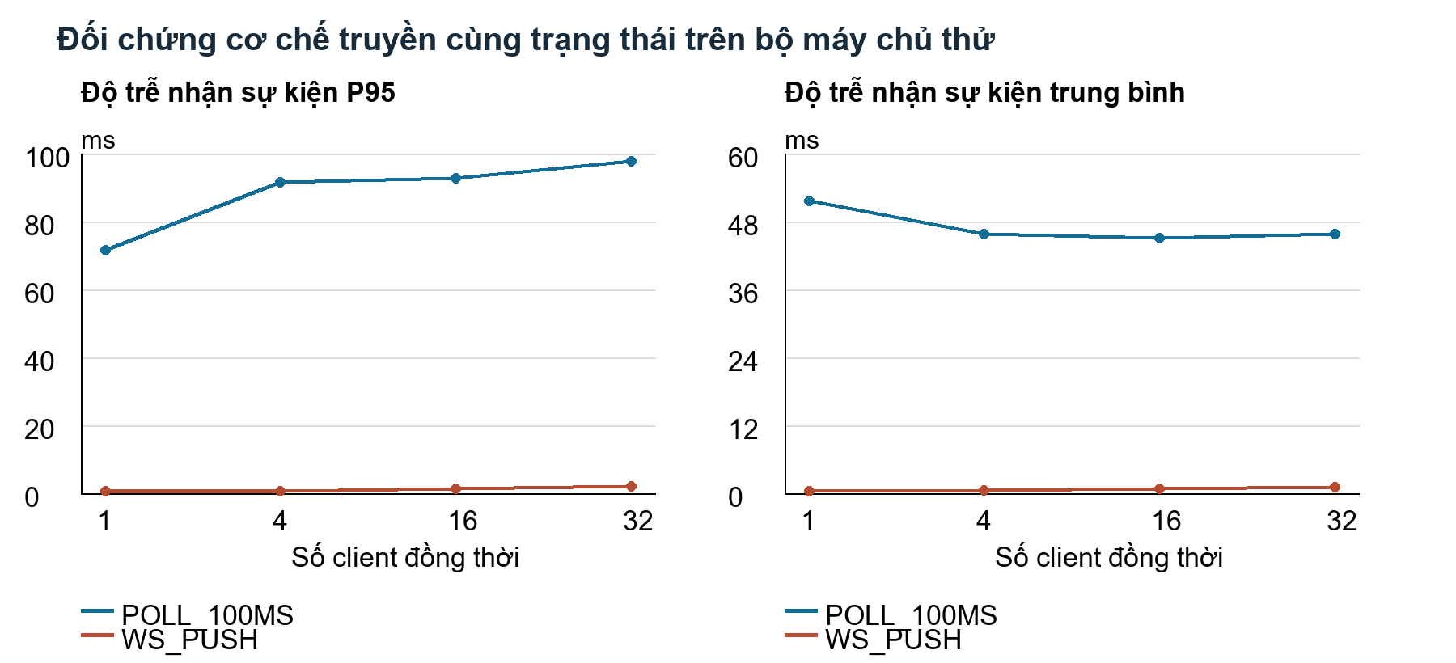
Hình 6.5 Độ trễ nhận sự kiện trong đối chứng polling 100 ms và push
¹ Số lượt nhận của mỗi nhánh, cộng ba lần chạy; các lượt cùng sự kiện không được giả định độc lập. TB là trung bình theo ba lần.
Có 3.816 lượt nhận, không thiếu sự kiện hoặc lỗi client. Mỗi mức/nhánh có 36 sự kiện qua ba lần; 1.152 lượt ở 32 máy khách có thể tương quan, không phải quan sát độc lập. P95 lấy trung bình theo lần, chưa suy ra khoảng tin cậy. Polling có mean 45,12–51,61 ms, P95 71,56–97,82 ms, chịu ảnh hưởng chu kỳ 100 ms và TCP mới; chưa đối chứng keep-alive. Kết quả chỉ so sánh truyền trạng thái, không đánh giá toàn bộ quiz, token, RP, tải tối đa hay xác suất chặn.
Bảng 6.9 Đối chứng tại 32 máy khách qua ba lần chạy
Chỉ số | Baseline polling 100 ms | WebSocket push
Độ trễ trung bình (ms) | 45,76 | 1,14
P95 trung bình theo lần (ms) | 97,82 | 2,00
Lượt nhận sự kiện | 1.152 | 1.152
Sự kiện thiếu / lỗi client | 0 / 0 | 0 / 0
Số GET /state trong cửa sổ thử | 2.820 | 0
Thông lượng tối đa / xác suất chặn | Không đo | Không đo

Số GET /state cộng ba lần, gồm warm-up, sự kiện đo và chờ cuối; không tính nâng cấp WebSocket. Push có 0 GET /state nhưng vẫn có handshake/dữ liệu. Giảm chu kỳ polling có thể giảm trễ và tăng yêu cầu; cần đo lại.

6.7 Tổng hợp bằng chứng theo câu hỏi đánh giá
Bảng 6.10 Ánh xạ câu hỏi đánh giá với bằng chứng
Câu hỏi | Bằng chứng chính | Giới hạn kết luận
RQ1 Kiến trúc và giao tiếp | Chương 4–5; 9.540 mẫu ứng dụng; đối chứng 6.6; WebSocket nhiều người trong RaceIntegrationTest | Hai thao tác vòng kín và bộ truyền thử, chưa đo trọn trận trên LAN/WAN
RQ2 Xử lý đáp án nhất quán | INV01–INV10, INV13; khóa đồng bộ và khóa chính; kiểm tra điểm qua WebSocket thật | Các tình huống hữu hạn; chưa đo mọi lỗi giữa bộ nhớ và database
RQ3 Phiên và mất kết nối | INV11, INV14; lifecycle; connection notices; UI07–UI08; kết nối lại ở 4.4.3 | Không suy ra hỗ trợ mọi sự cố mạng hoặc tiếp tục trận sau restart

CHƯƠNG VII THẢO LUẬN VÀ ĐÓNG GÓP

7.1 Diễn giải kết quả theo câu hỏi đánh giá
RQ1 — Tổ chức kiến trúc và giao tiếp để cập nhật trạng thái theo thời gian thực. HTTP, WebSocket và SSE đảm nhiệm truy vấn, tương tác trận và thông báo. Kiểm thử tích hợp/giao diện xác nhận phối hợp đăng nhập, nhận câu hỏi, gửi đáp án và kết quả. Máy chủ thống nhất câu hỏi, pha và thời hạn.
Đối chứng tại 32 máy khách cho mean polling/push 45,76/1,14 ms và P95 97,82/2,00 ms. Kết quả hỗ trợ cơ chế đẩy trong bộ thử này, chưa đại diện độ trễ toàn trò chơi hoặc mọi cấu hình polling; HTTP đóng kết nối còn WebSocket duy trì kết nối.
RQ2 — Xử lý đáp án đồng thời, gửi trùng và không hợp lệ. INV01–INV10, INV13 kiểm tra mã trận, token, pha, hạn và miền đáp án. INV04 nhận trước hạn 1 ms; INV06 từ chối đúng hạn; INV13 từ chối pha RESULT dù mã/token và thời hạn hợp lệ.
INV08 cho 16 luồng cùng gửi nhưng chỉ lưu một đáp án; INV09 xác nhận khóa chính từ chối chèn trùng trực tiếp. Hai ca kiểm chứng lớp nghiệp vụ và lưu trữ. INV10 cho thấy quyết toán lặp giữ nguyên RP và hai dòng ledger cho hai người chơi.
RQ3 — Quản lý phiên và kết nối khi mất mạng hoặc đăng nhập thay phiên. INV11 vô hiệu phiên/CSRF cũ; INV14 dùng kết nối thật nhận auth_error từ cookie cũ, không thêm đáp án/RP. Lifecycle, connection notices và UI07–UI08 bổ sung bằng chứng thu hồi quyền phiên cũ.
Rời trận và mất kết nối được xử lý theo từng chế độ (mục 4.4.3). INV12 xác nhận khôi phục đánh dấu gián đoạn, không trao RP; chưa thay thế thử dừng/khởi động tiến trình.

7.2 Tính mới và đóng góp
Đóng góp là phối hợp mạng, trạng thái, phiên và lưu trữ trong Java Socket. Kiểm tra tại máy chủ và định danh chống lặp bảo vệ kết quả vượt ngoài kiểm tra giao diện đơn thuần.
Các kỹ thuật thành phần đã phổ biến; tính khác biệt nằm ở tích hợp và bằng chứng kiểm chứng trong đồ án, không phải giao thức hoặc thuật toán mới.
Bảng 7.1 Đóng góp và bằng chứng kiểm chứng
Đóng góp | Khác biệt và ý nghĩa | Bằng chứng
C1 Kiểm soát đáp án tại máy chủ | Kiểm tra phiên, mã trận, token, pha, thời hạn và giá trị đáp án trước khi ghi nhận; hạn chế phụ thuộc vào dữ liệu do máy khách tự khai báo. | KnowledgeRaceGame.answer/recordAnswer; INV01–INV08, INV13; các kiểm tra WebSocket trong RaceIntegrationTest.
C2 Chống ghi nhận và quyết toán lặp | Kết hợp kiểm tra nghiệp vụ, khóa đáp án theo trận–vòng–người chơi và ledger theo trận–tài khoản; phối hợp cập nhật kết quả bằng giao dịch. | RaceStore.answer/finish; INV05, INV08–INV10; lược đồ dữ liệu và kiểm thử rank, backup.
C3 Phối hợp phiên với vòng đời kết nối | Thu hồi quyền của phiên cũ và xử lý trạng thái tham gia khi thay phiên, rời trận hoặc mất kết nối. | SessionManager, tầng định tuyến và các mô đun trò chơi; INV11, INV14; kiểm thử lifecycle, connection notices và UI07–UI08.
C4 Đánh giá có dữ liệu đối chiếu | Lưu kịch bản, dữ liệu thô và thông tin phiên bản để kiểm tra lại các thống kê và truy vết kết luận. | 9.540 mẫu ứng dụng, 3.816 lượt nhận sự kiện đối chứng, log kiểm thử và analyze_results.py.
C1–C3 thuộc thiết kế/hiện thực; C4 thuộc phương pháp đánh giá. Mã và kiểm thử đối chiếu C1–C3; mục 6.6 chỉ đối chứng truyền trạng thái, chưa đối chứng toàn hệ thống quiz.

7.3 Ưu điểm và đánh đổi
Máy chủ thống nhất điều kiện nhận đáp án và tính điểm. Token, pha, thời hạn loại thao tác cũ; khóa lưu trữ ngăn ghi trùng, hỗ trợ truy vết theo trận–vòng–người chơi.
Khóa chung KnowledgeRaceGame có thể làm phòng khác chờ khi database/gửi trạng thái chậm. Độ trễ tăng theo tải nhưng chưa tách được nguyên nhân do khóa, kết nối, xử lý hay cạnh tranh tài nguyên; cần đo trước tối ưu.
Tự xử lý HTTP/WebSocket làm rõ lập trình mạng nhưng tăng công kiểm tra giao thức. SQLite gọn cho một máy chủ, hạn chế ghi đồng thời. Thời gian máy chủ giữ quy tắc nhất quán nhưng chưa bù mạng chậm.

7.4 Hạn chế
Phạm vi triển khai. Mới đánh giá một máy chủ; phiên, phòng và hàng chờ không chia sẻ giữa tiến trình. Khởi động lại chỉ ghi trạng thái gián đoạn, không phục hồi trận để chơi tiếp.
Phạm vi đo hiệu năng. Chỉ hai thao tác loopback, database nhỏ, ba lần ngắn trên cùng máy; nguồn điện và ứng dụng nền chưa kiểm soát. Chưa đo tải dài, nhiều trận, LAN/WAN, tài nguyên hoặc số người tối đa.
Giới hạn của đối chứng. Không gồm luật chơi, database, xác thực hoặc TLS. Polling 100 ms đóng kết nối; WebSocket giữ kết nối. Lượt nhận có thể tương quan, chưa suy ra khoảng tin cậy hoặc cỡ mẫu hiệu dụng.
Phạm vi kiểm thử và đánh giá người dùng. Chưa chứng minh bao phủ mã hay loại mọi lỗi đồng thời; dùng đồng hồ tiêm và gọi khôi phục trực tiếp. Chưa thử giao diện Đường đua nhiều người, đầy đủ Google/SMTP thật, nhiều trình duyệt hoặc người học; chưa kết luận hiệu quả học tập.

7.5 Hướng phát triển
Ưu tiên thử dừng tiến trình giữa trận, lỗi database giữa cập nhật, frame sai và mất kết nối khi chuyển pha. Đối chiếu I1–I5 để xác định dữ liệu được giữ, hoàn tác hoặc đánh dấu gián đoạn.
Tách máy tạo tải, thử nhiều trận LAN và tăng thời lượng/lần lặp; ghi nguồn điện, ứng dụng nền, CPU, RAM, luồng, chờ khóa. Bổ sung keep-alive, chu kỳ polling khác và phân tích theo lần/cụm sự kiện.
Sau khi đo điểm nghẽn, cân nhắc giới hạn luồng, khóa theo phòng hoặc hàng đợi sự kiện; kiểm tra lại tính nhất quán với tải tương đương. Đồng thời đánh giá khả năng sử dụng và hiệu quả học tập bằng nhiệm vụ, tiêu chí xác định trước.

CHƯƠNG VIII
KẾT LUẬN
Đồ án xây dựng “Vũ Môn Tranh Hùng” bằng Java TCP Socket, HTTP, WebSocket, SSE và SQLite, tập trung giữ trạng thái/kết quả nhất quán khi thao tác đồng thời, gửi lặp, quá hạn hoặc thay phiên.
Máy chủ kiểm soát trạng thái, thời hạn, điểm và xác thực từng thao tác. Đồng bộ nghiệp vụ, khóa duy nhất và giao dịch ngăn đáp án/quyết toán RP lặp; vòng đời phiên gắn với kết nối để thu hồi quyền cũ.
Bảy bộ kiểm thử đạt 1.459 điều kiện; 14 ca bất biến và tám ca trình duyệt đạt yêu cầu. Ba lần benchmark có 9.540 mẫu loopback không lỗi theo tiêu chí bộ đo; đối chứng polling–push ghi 3.816 lượt nhận trong cấu hình đã chọn.
Đóng góp là tích hợp xử lý tại máy chủ, chống ghi lặp, quản lý phiên–kết nối và bằng chứng tái kiểm tra. Chưa xác định tải tối đa, hiệu năng toàn trò chơi trên Internet hoặc hiệu quả học tập; cần mở rộng kiểm thử và đánh giá nhiều thiết bị.

TÀI LIỆU THAM KHẢO REFERENCES
Colyseus. (n.d.). State synchronization. Truy xuất ngày 1 tháng 11 năm 2026, từ https://docs.colyseus.io/state
Fette, I., & Melnikov, A. (2011). The WebSocket protocol (RFC 6455). Internet Engineering Task Force. https://www.rfc-editor.org/rfc/rfc6455
Fielding, R., Nottingham, M., & Reschke, J. (2022). HTTP semantics (RFC 9110). Internet Engineering Task Force. https://www.rfc-editor.org/rfc/rfc9110
Heroic Labs. (n.d.). Authoritative multiplayer. Truy xuất ngày 1 tháng 11 năm 2026, từ https://heroiclabs.com/docs/nakama/concepts/multiplayer/authoritative/
Oracle. (n.d.). Executors. Java Platform, Standard Edition 17 API Specification. https://docs.oracle.com/en/java/javase/17/docs/api/java.base/java/util/concurrent/Executors.html
OWASP Foundation. (n.d.). Session management cheat sheet. Truy xuất ngày 1 tháng 11 năm 2026, từ https://cheatsheetseries.owasp.org/cheatsheets/Session_Management_Cheat_Sheet.html
Socket.IO. (2026a, October 9). Delivery guarantees. https://socket.io/docs/v4/delivery-guarantees/
Socket.IO. (2026b, October 9). Rooms. https://socket.io/docs/v4/rooms/
SQLite. (2026a, May 6). CREATE INDEX. https://www.sqlite.org/lang_createindex.html
SQLite. (2026b, February 18). Transaction. https://www.sqlite.org/lang_transaction.html
SQLite. (2026c, August 25). Write-ahead logging. https://www.sqlite.org/wal.html
WHATWG. (2026, October 30). Server-sent events. HTML Living Standard. https://html.spec.whatwg.org/multipage/server-sent-events.html
Kahoot! (2026a, September 30). How points work. https://support.kahoot.com/hc/en-us/articles/115002303908-How-points-work
Kahoot! (2026b, October 31). How to host a live kahoot. https://support.kahoot.com/hc/en-us/articles/360039422694-How-to-host-a-live-kahoot
Danh mục liệt kê các nguồn dùng trong báo cáo; mã nguồn, CSV và log được định vị trong phụ lục bằng chứng.

PHỤ LỤC APPENDICES
A Đặc tả giao thức Protocol specification
Đặc tả HTTP, WebSocket và SSE gồm endpoint/type, chiều truyền, trường dữ liệu, điều kiện phiên/pha và lỗi; ví dụ race_answer dưới đây minh họa cấu trúc, không phải log thực tế (mục 4.4).
Bảng A.1 Mẫu đặc tả trường của thông điệp race_answer
Trường | Kiểu và điều kiện | Nguồn kiểm tra
type | Chuỗi; race_answer | Router và game handler
matchId | Chuỗi; trùng trận hiện tại | KnowledgeRaceGame.answer
questionToken | Chuỗi; trùng vòng hiện tại | KnowledgeRaceGame.answer
answer | Số nguyên; 0 đến 3 | RaceStore.integer và kiểm tra miền

B Cấu hình Configuration
Cấu hình gồm JDK/classpath, đường dẫn client và database, cổng 3000, origin và proxy. Các biến tùy chọn được mô tả tại source/.env.example; cổng và database hiện đặt trong mã. Chỉ dùng giá trị minh họa, không công bố .env thật.
C Dữ liệu và kết quả bổ sung Additional evidence
Bằng chứng lịch sử: C1 network-benchmark.json; C2 network-samples.csv; C3 test_rank_backup.log; C4 test_player_lifecycle.log; C5 test_connection_notices.log tại statics/results hoặc statics/dataset. Mã đo: source/scratch/NetworkBenchmark.java, benchmark_network.ps1. Bằng chứng cập nhật gồm provenance.json, CSV/JSON ba lần đo, log bất biến, tích hợp và browser-cases.json như Chương 6.
Ảnh tại statics/results/screenshots minh họa giao diện, không chứng minh tải hay số người thật; ghi rõ kịch bản và che thông tin cá nhân khi sử dụng.
D Lược đồ dữ liệu Database schema
Bảng D.1 Các khóa cốt lõi phục vụ kiểm soát ghi lặp
Bảng | Khóa hoặc liên kết | Ý nghĩa
race_matches | id là khóa chính | Nhận diện trận
race_rounds | PRIMARY KEY match_id round_no | Nhận diện vòng; token và deadline
race_answers | PRIMARY KEY match_id round_no username | Tối đa một đáp án một người một vòng
rank_ledger | PRIMARY KEY match_id user_id | Tối đa một quyết toán RP một tài khoản một trận

Lược đồ chi tiết xem DatabaseManager, AdminStore và RaceStore; phân biệt tài khoản, kết nối, bản ghi tham gia và người chơi. Không đưa dữ liệu cá nhân vào báo cáo.
E Biểu mẫu test case và đoạn mã quan trọng Test cases and snippets
Test case gồm mã, bất biến, điều kiện đầu, bước/input, expected/actual, minh chứng, phiên bản và thời gian. Các đoạn mã kiểm tra token, ghi đáp án và quyết toán được định vị tại KnowledgeRaceGame và RaceStore.

FPHÂN CÔNG THÀNH VIÊN
Bảng C.1 Thông tin và phân công bốn thành viên
STT | Họ và tên | MSSV | Công việc và minh chứng đóng góp
1 | Bùi Trung Đức | B23DCCN166 | Tham gia vào làm code và làm báo cáo
2 | Nguyễn Đức Duy | B23DCCN241 | Tham gia vào làm code và làm báo cáo
3 | Nguyễn Văn Trường | B23DCCN870 | Tham gia vào làm code và làm báo cáo
4 | Cao Xuân Vũ | B23DCCN940 | Tham gia vào làm code và làm báo cáo
Nhóm điền nội dung phân công theo công việc thực tế và đối chiếu với lịch sử thay đổi hoặc sản phẩm bàn giao trước khi xác nhận.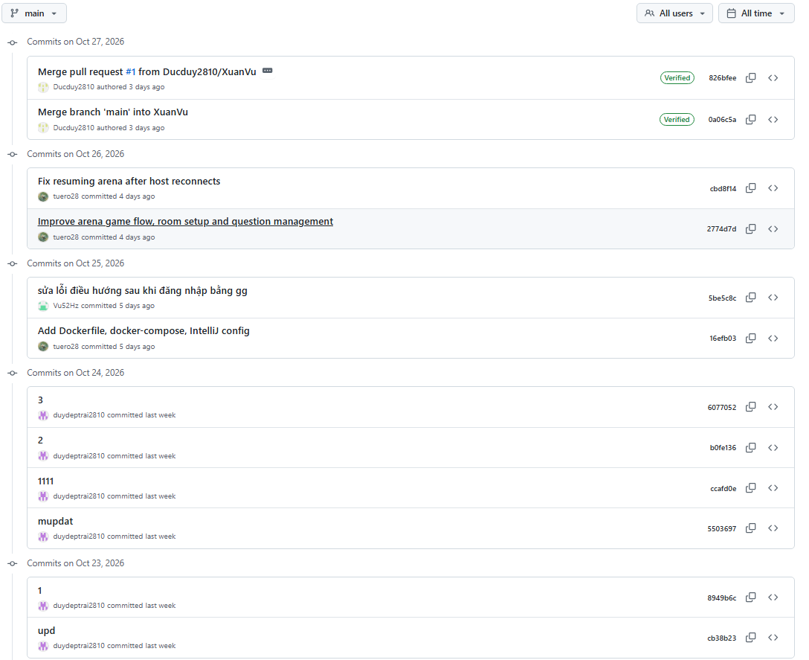
Hình C1. Ảnh lịch sử commit
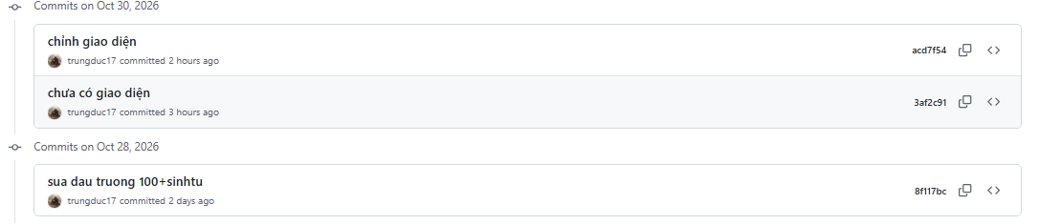
Hình C2. Ảnh lịch sử commit

